**TRƯỜNG CAO ĐẲNG CÔNG NGHỆ THỦ ĐỨC**

**Khoa Công Nghệ Thông Tin**





BÁO CÁO

ĐỒ ÁN MÔN HỌC LẬP TRÌNH WEB 2

*GV: Bùi Thị Phương Thảo*

Đề tài: “Thiết Kế Website Bán Sách”



Nhóm 1

1. Nguyễn Thu Tuyết
2. Ngô Thị Ngọc Diễm
3. Mai Thị Quanh
4. Võ Hoàng Anh

# **GIỚI THIỆU CHỦ ĐỀ WEBSITE**



Công nghệ thông tin ngày càng phát triển mạnh mẽ và nhanh chóng, nó đã được ứng dụng rộng rãi trong nhiều lĩnh vực khoa học, kỹ thuật và đời sống. Phục vụ mạnh mẽ trong nhiều ngành nghề.

Các trang web mua sắm trực tuyến xuất hiện ngày càng nhiều, ngày càng thân thiện với tương tác mạnh mẽ với người sử dụng dễ dàng mua sắm những sản phẩm mình yêu thích mà không cần đến trực tiếp cửa hàng đặc biệt hơn đối với người quản lý cửa hàng thì có thể quản lý sản phẩm cũng như doanh thu tại cửa hàng một cách nhanh chóng và chính xác từ bất cứ đâu có Internet.

Do đó, nhu cầu đặt ra là phải xây dựng website bán hàng online không chỉ hỗ trợ các yêu cầu cần thiết của người dùng như đã đề cập ở trên mà còn cần phải đáp ứng linh hoạt, cải tiến mở rộng của hệ thống sau này.

Từ những lý do trên, sau quá trình học tập và nghiên cứu em quyết định chọn đề tài “xây dựng website bán sách online trên nền tảng Laravel framework”, trong quá trình làm đề tài em sẽ nghiên cứu và tìm hiểu Laravel framework vào thực tế.

Website bán sách online được xây dựng nhằm đáp ứng yêu cầu phục vụ các chức năng bán hàng như sau:

* Quản lý thông tin sản phẩm
* Quản lý hóa đơn, lịch sử mua hàng
* Mua sắm trực tuyến,…

Và một số các chức năng khác cần thiết cho khách hàng và quản lý.

Website bán sách online được xây dựng trên nền tảng Laravel Framework 5.7.15 kết hợp các ngôn ngữ web: PHP 7.2, HTML, Javascrip, Jquery, Ajax,…

Kết hợp sử dụng quản trị cơ sở dữ liệu phpmyadmin.



1. **Phân công công việc**
2. Chức năng của 1 website

Trang chủ > trang đăng nhập > trang sản phẩm > trang chi tiết > trang giỏ hàng

* Đối với user:
* Chức năng đăng nhập/ chức năng đăng ký (Nếu không có tài khoản thì phải đăng ký)
* Hiển thị danh sách sản phẩm theo mục (Có phân trang)
* Chức năng tìm kiếm
* Chức năng mua hàng: bao gồm xử lý mua hàng và xử lý giỏ hàng (thêm, xóa, sửa)
* Đối với admin:
* Xem, thêm, xóa, sửa sản phẩm (Có phân trang)
* Xem, thêm, xóa, sửa danh mục sản phẩm (Có phân trang)
* Xem và xác nhận đơn hàng (có phân trang)

1. Phân công từng thành viên

|  |  |  |  |
| --- | --- | --- | --- |
| Tuyết | Diễm | Quanh | H.Anh |
| ** Phần admin:  + Xem, thêm, xóa, sửa sản phẩm (có kèm theo phân trang)  + Xem và xác nhận đơn hàng(có kèm theo phân trang) | ** Phần user:  + Hiển thị danh sách sản phẩm theo danh mục (có kèm theo phân trang)  + Chức năng tìm kiếm | ** Phần user:  + Chức năng đăng nhập/đăng ký  ** Phần admin:  + Xem, thêm, xóa, sửa danh mục sản phẩm (có kèm theo phân trang) | ** Phần user:  + Chức năng mua hàng: bao gồm xử lý mua hàng và xử lý giỏ hàng (thêm, xóa, sửa giỏ hàng) |

**Việc chung:** Nhóm cùng nhau phát triển giao diện và cơ sở dữ liệu website bán sách.

1. **Phân tích website**
   1. Phân tích cơ sở dữ liệu website

Đầu tiên, phát thảo cơ sở dữ liệu để có thể phân tích được các chức năng và giao diện của website.

**Sơ đồ cơ sở dữ liệu website bán sách:**

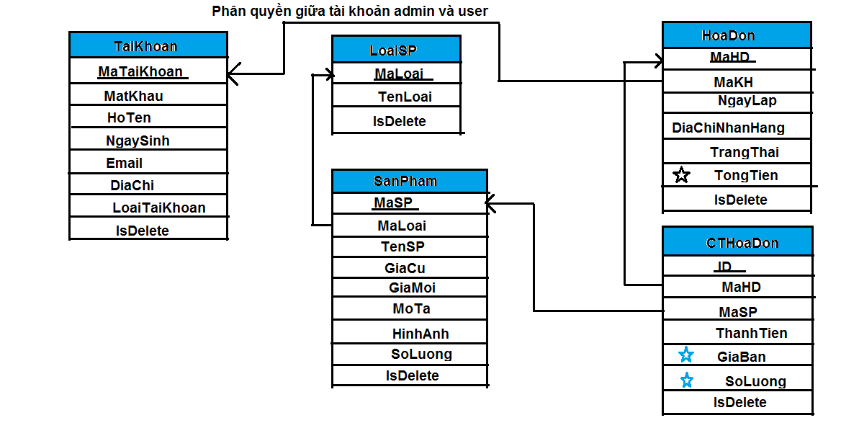

Có sơ đồ, sau đó tiến hành tạo cơ sở dữ liệu trên localhost phpmyadmin:

Kết quả như sau:

**BẢNG SẢN PHẨM**

**DROP TABLE** IF **EXISTS** `db_sp`;  
**CREATE TABLE** IF **NOT EXISTS** `db_sp` (  
 `ma_SP` **varchar**(50) **COLLATE** utf8_unicode_ci **NOT NULL** COMMENT **'mã sp'**,  
 `ma_loaiSP` **varchar**(50) **COLLATE** utf8_unicode_ci **NOT NULL** COMMENT **'mã loại sp'**,  
 `tensp` **varchar**(255) **COLLATE** utf8_unicode_ci **NOT NULL** COMMENT **'tên sp'**,  
 `giacu` **double NOT NULL** COMMENT **'giá cũ'**,  
 `giamoi` **double NOT NULL** COMMENT **'giá mới'**,  
 `sp_noibat` tinyint(2) **NOT NULL** COMMENT **'sp nổi bật. 1: bật trạng thái, 0: tắt trạng thái'**,  
 `sp_moi` tinyint(2) **NOT NULL** COMMENT **'sp mới: 1: bật trạng thái, 0: tắt trạng thái'**,  
 `mota` text **COLLATE** utf8_unicode_ci **NOT NULL** COMMENT **'mô tả sp'**,  
 `hinhanh` **varchar**(255) **COLLATE** utf8_unicode_ci **DEFAULT 'nopicture.jpg'** COMMENT **'hình ảnh sp'**,  
 `soluong` **int**(11) **NOT NULL** COMMENT **'số lượng'**,  
 `isdelete` tinyint(2) **NOT NULL** COMMENT **'trạng thái. 1: tồn tại, 0: không tồn tại'**,  
 `updated_at` datetime **DEFAULT NULL**,  
 `created_at` datetime **DEFAULT NULL**,  
 **PRIMARY KEY** (`ma_SP`),  
 **KEY** `ma_loaiSP` (`ma_loaiSP`)  
) ENGINE=MyISAM AUTO_INCREMENT=112 **DEFAULT** CHARSET=utf8 **COLLATE**=utf8_unicode_ci;

Hình ảnh minh họa:

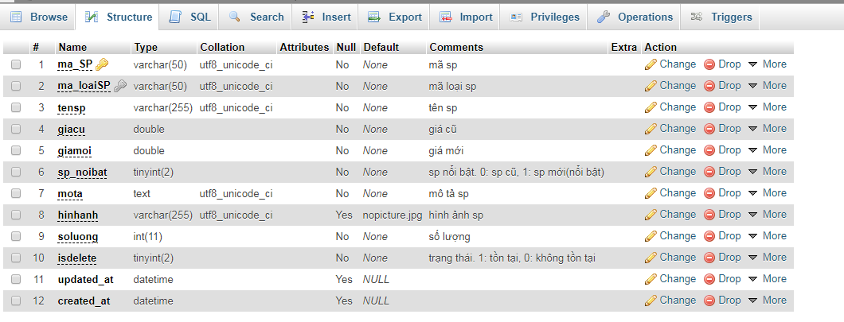

**BẢNG LOẠI SẢN PHẨM**

**DROP TABLE** IF **EXISTS** `db_loaisp`;  
**CREATE TABLE** IF **NOT EXISTS** `db_loaisp` (  
 `ma_loaiSP` **varchar**(50) **COLLATE** utf8_unicode_ci **NOT NULL** COMMENT **'mã loại sp'**,  
 `tenloaisp` **varchar**(255) **COLLATE** utf8_unicode_ci **NOT NULL** COMMENT **'tên loại sp'**,  
 `isdelete` tinyint(2) **NOT NULL** COMMENT **'trạng thái.1: tồn tại, 0: không tồn tại'**,  
 **PRIMARY KEY** (`ma_loaiSP`)  
) ENGINE=MyISAM **DEFAULT** CHARSET=utf8 **COLLATE**=utf8_unicode_ci;

Hình ảnh minh họa:

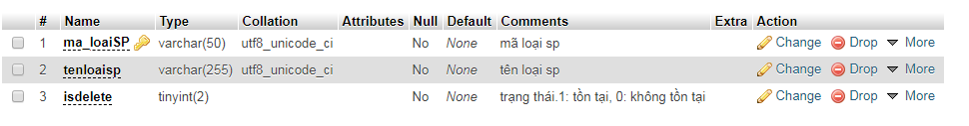

**BẢNG HÓA ĐƠN**

**DROP TABLE** IF **EXISTS** `db_hoadon`;  
**CREATE TABLE** IF **NOT EXISTS** `db_hoadon` (  
 `ma_HD` **varchar**(50) **COLLATE** utf8_unicode_ci **NOT NULL** COMMENT **'mã hóa đơn'**,  
 `ma_KH` **varchar**(50) **COLLATE** utf8_unicode_ci **NOT NULL** COMMENT **'mã khách hàng'**,  
 `ngaylap` **date NOT NULL** COMMENT **'ngày lập HĐ'**,  
 `diachi` text **COLLATE** utf8_unicode_ci **NOT NULL** COMMENT **'địa chỉ nhận hàng'**,  
 `trangthai` tinyint(2) **NOT NULL** COMMENT **'trạng thái hóa đơn: 1.đã xử lý, 0: chưa xử lý'**,  
 `isdelete` tinyint(2) **NOT NULL** COMMENT **'trạng thái. 1: tồn tại, 0: không tồn tại'**,  
 `tongtien` **int**(11) **NOT NULL**,  
 `updated_at` datetime **DEFAULT NULL**,  
 `created_at` datetime **DEFAULT NULL**,  
 **PRIMARY KEY** (`ma_HD`)  
) ENGINE=MyISAM **DEFAULT** CHARSET=utf8 **COLLATE**=utf8_unicode_ci;

Hình ảnh minh họa:

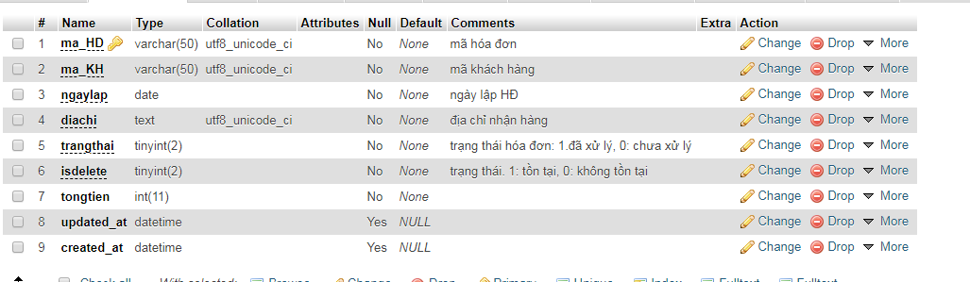

**BẢNG CHI TIẾT HÓA ĐƠN**

**DROP TABLE** IF **EXISTS** `db_chitiethoadon`;  
**CREATE TABLE** IF **NOT EXISTS** `db_chitiethoadon` (  
 `ID` **int**(11) **NOT NULL** AUTO_INCREMENT COMMENT **'STT'**,  
 `ma_HD` **varchar**(50) **COLLATE** utf8_unicode_ci **NOT NULL** COMMENT **'mã hóa đơn'**,  
 `ma_SP` **varchar**(50) **COLLATE** utf8_unicode_ci **NOT NULL** COMMENT **'mã sản phẩm'**,  
 `tongtien` **double NOT NULL** COMMENT **'tổng tiền'**,  
 `isdelete` tinyint(2) **NOT NULL** COMMENT **'trạng thái. 1: tồn tại, 0 không tồn tại'**,  
 `giaban` **int**(11) **NOT NULL**,  
 `soluong` **int**(11) **NOT NULL**,  
 **PRIMARY KEY** (`ID`)  
) ENGINE=MyISAM AUTO_INCREMENT=26 **DEFAULT** CHARSET=utf8 **COLLATE**=utf8_unicode_ci;

Hình ảnh minh họa:

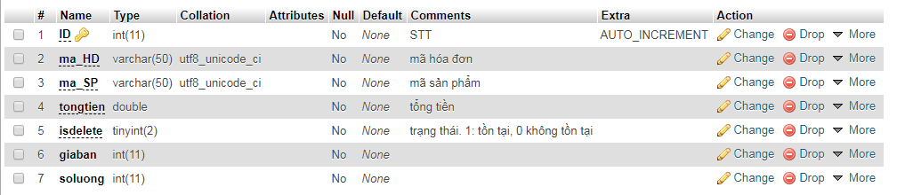

**BẢNG TÀI KHOẢN**

**DROP TABLE** IF **EXISTS** `db_taikhoan`;  
**CREATE TABLE** IF **NOT EXISTS** `db_taikhoan` (  
 `ma_TK` **varchar**(50) **COLLATE** utf8_unicode_ci **NOT NULL** COMMENT **'mã tài khoản'**,  
 `matkhau` **varchar**(50) **COLLATE** utf8_unicode_ci **NOT NULL** COMMENT **'mật khẩu'**,  
 `hoten` **varchar**(100) **COLLATE** utf8_unicode_ci **NOT NULL** COMMENT **'họ tên'**,  
 `ngaysinh` **date DEFAULT NULL** COMMENT **'ngày sinh'**,  
 `email` **varchar**(100) **COLLATE** utf8_unicode_ci **NOT NULL** COMMENT **'mail'**,  
 `diachi` text **COLLATE** utf8_unicode_ci COMMENT **'địa chỉ'**,  
 `loaitaikhoan` tinyint(2) **NOT NULL** COMMENT **'loại tài khoản. 1: admin, 2: user(khách hàng)'**,  
 `isdelete` tinyint(2) **NOT NULL** COMMENT **'trạng thái: 1.tồn tại, 0: không tồn tại'**,  
 **PRIMARY KEY** (`ma_TK`)  
) ENGINE=MyISAM **DEFAULT** CHARSET=utf8 **COLLATE**=utf8_unicode_ci;

Hình ảnh minh họa:

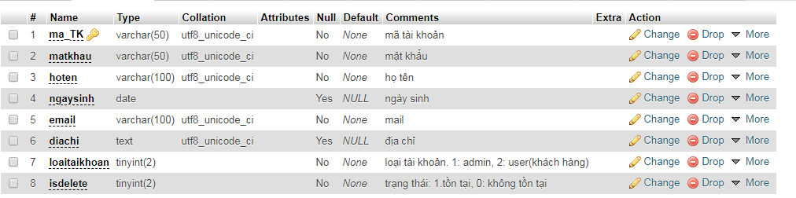

***Một số cơ sở dữ liệu tự sinh ra khi sử dụng Laravel:***

**BẢNG MIGRATIONS**

**DROP TABLE** IF **EXISTS** `migrations`;  
**CREATE TABLE** IF **NOT EXISTS** `migrations` (  
 `id` **int**(10) UNSIGNED **NOT NULL** AUTO_INCREMENT,  
 `migration` **varchar**(191) **COLLATE** utf8mb4_unicode_ci **NOT NULL**,  
 `batch` **int**(11) **NOT NULL**,  
 **PRIMARY KEY** (`id`)  
) ENGINE=MyISAM AUTO_INCREMENT=3 **DEFAULT** CHARSET=utf8mb4 **COLLATE**=utf8mb4_unicode_ci;

**BẢNG PASSWORD_RESETS**

**DROP TABLE** IF **EXISTS** `password_resets`;  
**CREATE TABLE** IF **NOT EXISTS** `password_resets` (  
 `email` **varchar**(191) **COLLATE** utf8mb4_unicode_ci **NOT NULL**,  
 `token` **varchar**(191) **COLLATE** utf8mb4_unicode_ci **NOT NULL**,  
 `created_at` **timestamp NULL DEFAULT NULL**,  
 **KEY** `password_resets_email_index` (`email`)  
) ENGINE=MyISAM **DEFAULT** CHARSET=utf8mb4 **COLLATE**=utf8mb4_unicode_ci;

**BẢNG USER**

**DROP TABLE** IF **EXISTS** `users`;  
**CREATE TABLE** IF **NOT EXISTS** `users` (  
 `id` **int**(10) UNSIGNED **NOT NULL** AUTO_INCREMENT,  
 `name` **varchar**(191) **COLLATE** utf8mb4_unicode_ci **NOT NULL**,  
 `email` **varchar**(191) **COLLATE** utf8mb4_unicode_ci **NOT NULL**,  
 `email_verified_at` **timestamp NULL DEFAULT NULL**,  
 `password` **varchar**(191) **COLLATE** utf8mb4_unicode_ci **NOT NULL**,  
 `remember_token` **varchar**(100) **COLLATE** utf8mb4_unicode_ci **DEFAULT NULL**,  
 `created_at` **timestamp NULL DEFAULT NULL**,  
 `updated_at` **timestamp NULL DEFAULT NULL**,  
 `loaitaikhoan` **int**(11) **DEFAULT '2'**,  
 `hoten` **varchar**(100) **COLLATE** utf8mb4_unicode_ci **NOT NULL**,  
 `diachi` text **COLLATE** utf8mb4_unicode_ci **NOT NULL**,  
 `ngaysinh` **date DEFAULT NULL**,  
 **PRIMARY KEY** (`id`),  
 **UNIQUE KEY** `users_email_unique` (`email`)  
) ENGINE=MyISAM AUTO_INCREMENT=11 **DEFAULT** CHARSET=utf8mb4 **COLLATE**=utf8mb4_unicode_ci;

***Mốt số bảng thêm vào để xử lý GIỎ HÀNG***

**BẢNG CART**

**DROP TABLE** IF **EXISTS** `db_cart`;  
**CREATE TABLE** IF **NOT EXISTS** `db_cart` (  
 `id_cart` **int**(11) **NOT NULL** AUTO_INCREMENT,  
 `ma_SP` **varchar**(50) **CHARACTER SET** utf8 **COLLATE** utf8_unicode_ci **NOT NULL** COMMENT **'mã sản phẩm'**,  
 `tensp` **varchar**(200) **COLLATE** utf8mb4_unicode_ci **NOT NULL**,  
 `product_amount` **int**(11) **NOT NULL**,  
 `product_price` **int**(11) **NOT NULL**,  
 `hinhanh` **varchar**(200) **COLLATE** utf8mb4_unicode_ci **NOT NULL**,  
 `total_money` **int**(11) **NOT NULL**,  
 **PRIMARY KEY** (`id_cart`)  
) ENGINE=MyISAM AUTO_INCREMENT=141 **DEFAULT** CHARSET=utf8mb4 **COLLATE**=utf8mb4_unicode_ci;

**BẢNG BILL**

**DROP TABLE** IF **EXISTS** `db_bill`;  
**CREATE TABLE** IF **NOT EXISTS** `db_bill` (  
 `id_bill` **int**(11) **NOT NULL** AUTO_INCREMENT,  
 `bill_code` **varchar**(50) **COLLATE** utf8mb4_unicode_ci **NOT NULL**,  
 `ma_SP` **varchar**(50) **CHARACTER SET** utf8 **COLLATE** utf8_unicode_ci **NOT NULL** COMMENT **'mã sản phẩm'**,  
 `tensp` **varchar**(200) **COLLATE** utf8mb4_unicode_ci **NOT NULL**,  
 `hinhanh` **varchar**(200) **COLLATE** utf8mb4_unicode_ci **NOT NULL**,  
 `product_price` **int**(11) **NOT NULL**,  
 `product_amount` **int**(11) **NOT NULL**,  
 `bill_date` **varchar**(100) **COLLATE** utf8mb4_unicode_ci **NOT NULL**,  
 **PRIMARY KEY** (`id_bill`)  
) ENGINE=MyISAM AUTO_INCREMENT=5 **DEFAULT** CHARSET=utf8mb4 **COLLATE**=utf8mb4_unicode_ci;

* 1. Phân tích thiết kế giao diện

Cơ sở dữ liệu đã hoàn thành ta tiến tới phần thiết kế giao diện demo:

** Phần user

**GIAO DIỆN: TRANG CHỦ (Diễm:** hiển thị tất cả danh mục sản phẩm, phân trang**)**

**<gắn hình giao diện vào đây>**

**GIAO DIỆN: TRANG ĐĂNG NHẬP/ĐĂNG XUẤT (Quanh)**

**<gắn hình giao diện vào đây>**

**GIAO DIỆN: TRANG SẢN PHẨM (Diễm:** hiển thị tất cả danh mục sản phẩm, phân trang**)**

**<gắn hình giao diện vào đây>**

**GIAO DIỆN: CHI TIẾT SẢN PHẨM (Diễm:** hiển thị tất cả danh mục sản phẩm**)**

**<gắn hình giao diện vào đây>**

**GIAO DIỆN: GIỎ HÀNG (Hoàng Anh:** xử lý mua hàng và xử lý giỏ hàng (thêm, xóa, sửa)**)**

**<gắn hình giao diện vào đây>**

** Phần admin:

Giao diện admin hướng tới phần thiết kế đơn giản, cho người dùng admin dễ thao tác và sử dụng.

**GIAO DIỆN: DANH SÁCH SẢN PHẨM (Tuyết:** xem, thêm, xóa, sửa sản phẩm (có phân trang)

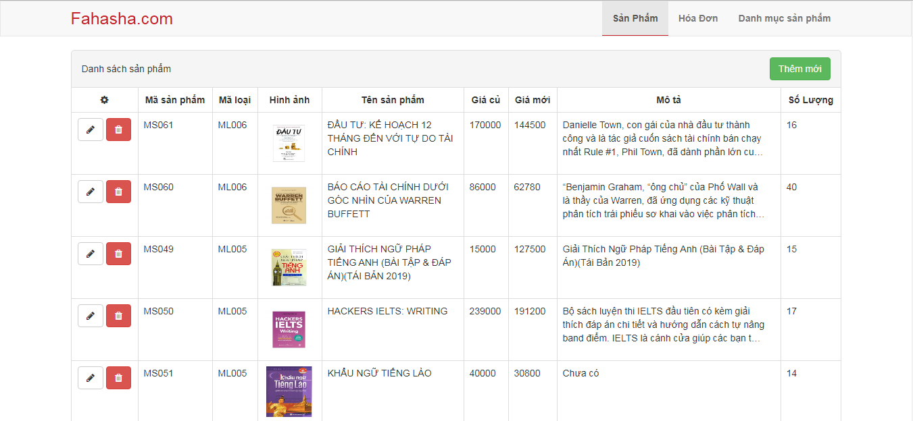

Khi nhấn vào nút Thêm mới 

Sẽ xuất modal thêm mới:

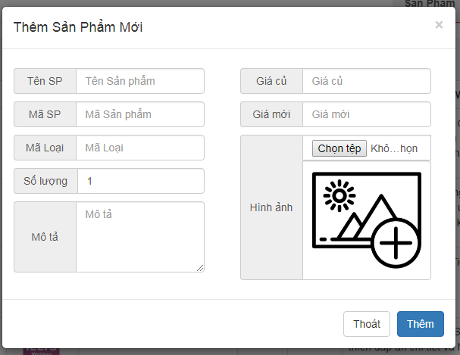

Khi nhấn vào nút xóa 

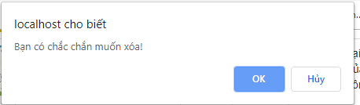

+ Bạn nhấn OK sẽ xóa.

+ Bạn nhấn Hủy sẽ không xóa.

* Như vậy, mỗi lần người dùng lỡ nhấn vào nút xóa, sẽ tránh bị mất dữ liệu.

Khi nhấn vào nút 

Cho người dùng xem và cho phép người dùng sửa khi sửa xong nhấn vào nút sửa trên model. Dữ liệu sẽ được cập nhật

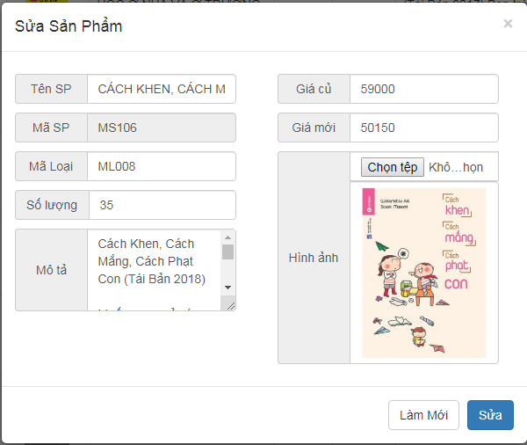

**GIAO DIỆN: DANH SÁCH HÓA ĐƠN (Tuyết:** xem, cập nhật trạng thái hóa đơn (có phân trang)**)**

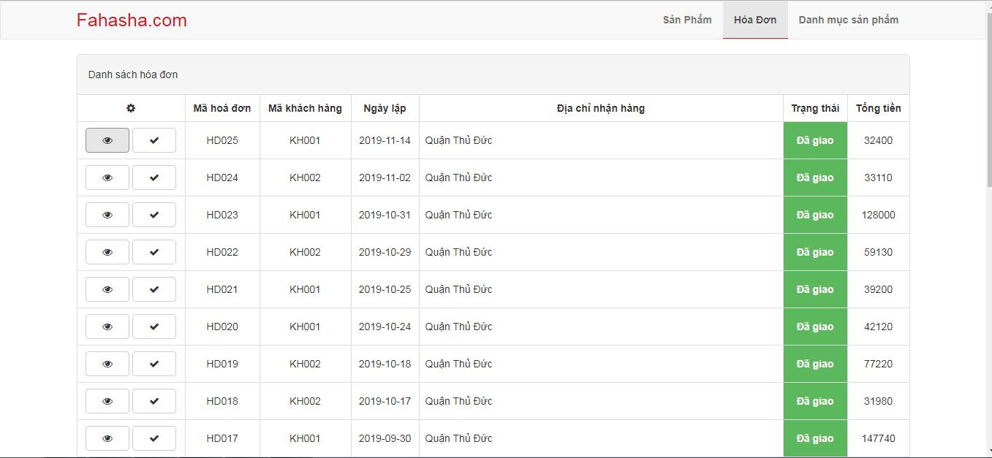

Trên màn hình giao diện có nút check 

Khi nhấn vào nó sẽ làm thay đổi trạng thái đã chờ > đã giao

Kế bên nút ckeck có một nút giống con mắt 

Cho phép người dùng xem được chi tiết đơn hàng đó

* Xem được chi tiết hóa đơn
* Xem chi tiết thông tin khách hàng
* Xem những sản phẩm mà khách hàng mua

Bấm vào con mắt sẽ xuất hiện khung modal như sau:

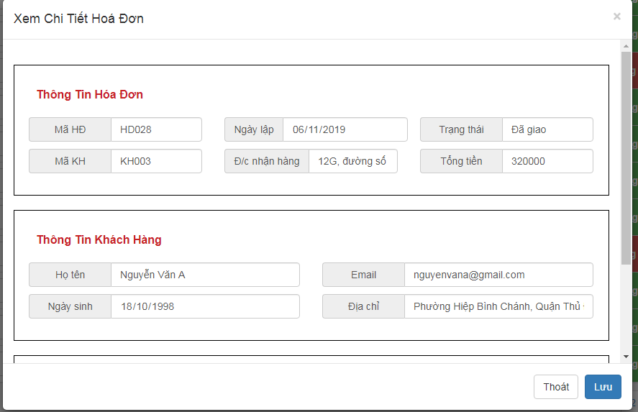

Có thanh trượt để có thể kéo xuống xem phần chi tiết sản phẩm đã mua

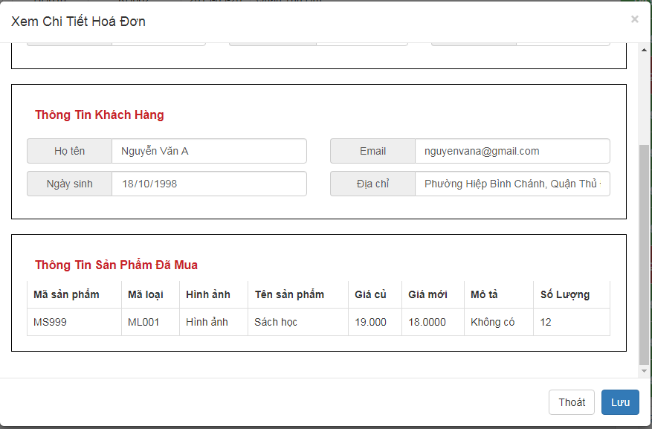

**GIAO DIỆN: DANH MỤC SẢN PHẨM** **(Quanh**: thêm, xóa, sửa (có phân trang)**)**

**<gắn hình giao diện vào đây>**

* 1. Xử lý giao diện bằng framework Laravel

** Phần user:

**GIAO DIỆN: TRANG CHỦ (Diễm:** hiển thị tất cả danh mục sản phẩm, phân trang**)**

**<code, xử lý pla pla…>**

**GIAO DIỆN: TRANG ĐĂNG NHẬP/ĐĂNG XUẤT (Quanh)**

**<code, xử lý pla pla…>**

**GIAO DIỆN: TRANG SẢN PHẨM (Diễm:** hiển thị tất cả danh mục sản phẩm, phân trang**)**

**<code, xử lý pla pla…>**

**GIAO DIỆN: CHI TIẾT SẢN PHẨM (Diễm:** hiển thị tất cả danh mục sản phẩm**)**

**<code, xử lý pla pla…>**

**GIAO DIỆN: GIỎ HÀNG (Hoàng Anh:** xử lý mua hàng và xử lý giỏ hàng (thêm, xóa, sửa)**)**

**<code, xử lý pla pla…>**

**\*\*** Phần admin:

**GIAO DIỆN: DANH SÁCH SẢN PHẨM (Tuyết:** xem, thêm, xóa, sửa sản phẩm (có phân trang)

1. **Quản lý sản phẩm (admin)**

* Load sản phẩm:

Đầu tiên vào web.php tạo Route load sản phẩm lên:

*// Load sản phẩm lên -- admin (Tuyết)*Route::**get**(**'admin/danh-sach-san-pham'**, **'QuanLySanPhamController@loadSanPham'**)->name(**'admin/danh-sach-san-pham'**);

Sau đó vào file: **QuanLySanPhamController** để xử lý phương thức là **loadSanPham**

*//load sản phẩm admin (Tuyết)***public function** loadSanPham(){  
  
 $dssanpham = SanPham::*where*(**'isdelete'**, 1)->paginate(5); *//Phân trang* $listloaisanpham = LoaiSanPham::*all*();  
  
 **return** view(**'admin.danhsachsanpham'**, *compact*(**'dssanpham'**, **'listloaisanpham'**));  
}

Giải thích:

$dssanpham = SanPham::*where*(**'isdelete'**, 1)->paginate(5); *//Phân trang*

Trước tiên phải tạo biến $dssanpham sau đó sử dụng câu lệnh where để gọi sản phẩm ra dựa vào tên isdelete = 1 là sản phẩm với trạng thái là tồn tại.

Đồng thời ->paginate(5) có nghĩa là phân mỗi trang là 5 sản phẩm

Sau đó sẽ view ra màn hình là danh sách các sản phẩm.

Xử lý file **danhsachsanpham.blade.php**:

**@foreach(**$dssanpham **as** $motsanpham**)**<**tr**>  
 <**td class="text-center"**>  
 <**a class="btn btn-default btnsua" data-toggle="modal" href='#modal-sua'**>  
 <**em class="fa fa-pencil"**></**em**>  
 </**a**>  
 <**a onclick="return** *confirm*(**'Bạn có chắc chắn muốn xóa!'**)**" class="btn btn-danger" data-toggle="modal" href='admin/xoa**{{$motsanpham->**ma_SP**}}**'**>  
 <**em class="fa fa-trash"**></**em**>  
 </**a**>  
 </**td**>  
  
 <**td**>{{$motsanpham->**ma_SP**}}</**td**>  
  
 <**td**>{{$motsanpham->**ma_loaiSP**}}</**td**>  
  
 <**td class="anh-san-pham"**>  
 <**img src="public/images/hinh-chi-tiet-san-pham/**{{$motsanpham->**hinhanh**}}**" alt=""**>  
 </**td**>  
  
 <**td class="ten-sach"**>{{$motsanpham->**tensp**}}</**td**>  
  
 <**td**>{{$motsanpham->**giacu**}}</**td**>  
  
 <**td**>{{$motsanpham->**giamoi**}}</**td**>  
  
 <**td class="mo-ta"**><**p**>{{$motsanpham->**mota**}}</**p**></**td**>  
  
 <**td**>{{$motsanpham->**soluong**}}</**td**>  
</**tr**>  
**@endforeach**

Giải thích:

Muốn load tất cả sản phẩm ta phải dùng câu lệnh foreach() trong đó ta phải lấy cái biến load sản phẩm $dssanpham as $motsanpham.

Tiếp theo những chỗ nào cần lấy dữ liệu load ra thì làm như sau:

Sau khi thực hiện thao tác trong câu foreach phải đóng câu lệnh là là @endforeach

<**td**>{{$motsanpham->**ma_SP**}}</**td**>  
  
<**td**>{{$motsanpham->**ma_loaiSP**}}</**td**>  
  
<**td class="anh-san-pham"**>  
 <**img src="public/images/hinh-chi-tiet-san-pham/**{{$motsanpham->**hinhanh**}}**" alt=""**>  
</**td**>  
  
<**td class="ten-sach"**>{{$motsanpham->**tensp**}}</**td**>  
  
<**td**>{{$motsanpham->**giacu**}}</**td**>  
  
<**td**>{{$motsanpham->**giamoi**}}</**td**>  
  
<**td class="mo-ta"**><**p**>{{$motsanpham->**mota**}}</**p**></**td**>  
  
<**td**>{{$motsanpham->**soluong**}}</**td**>

Kết quả như sau:

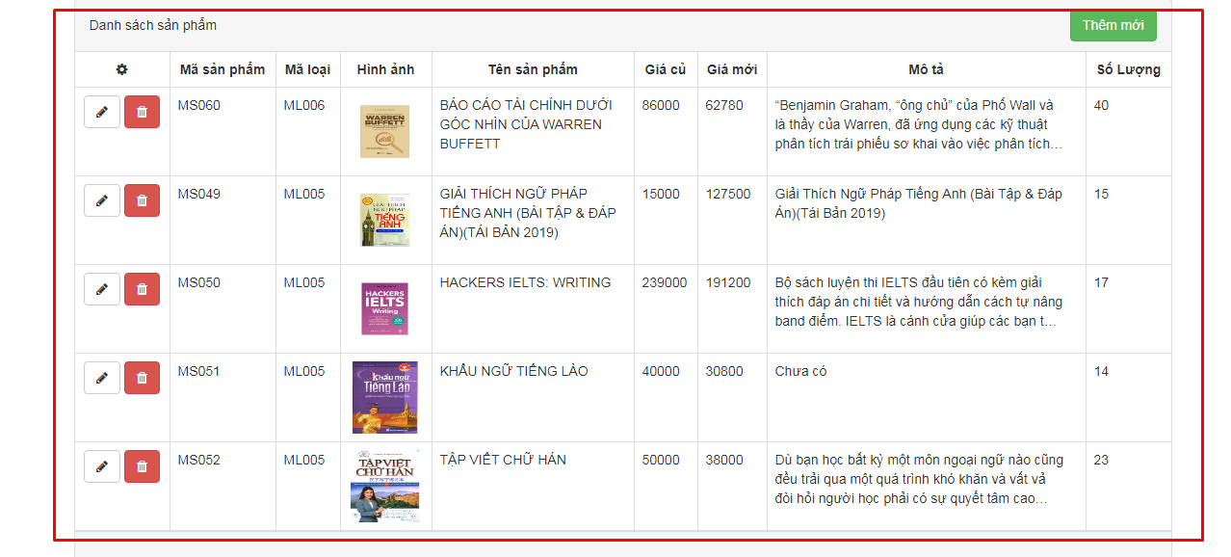

Tiếp theo xử lý các thao tác người dùng admin: thêm, xóa, sửa sản phẩm.

* Thêm sản phẩm:

Đầu tiên, ta phải tạo route thêm trong file web.php

*//Thêm sản phẩm -- admin (Tuyết)*Route::**post**(**'admin/them'**, **'QuanLySanPhamController@themSanPham'**);

Sau đó vào file **QuanLySanPhamController** để xử lý phương thức **themSanPham**

*//thêm sản phẩm admin (Tuyết)***public function** themSanPham(Request $request){  
 $sanpham = **new** SanPham();  
 $sanpham->**ma_SP** = $request->**masanpham**;  
 $sanpham->**ma_loaiSP** = $request->**maloai**;  
 $sanpham->**tensp** = $request->**tensanpham**;  
 $sanpham->**giacu** = $request->**giacu**;  
 $sanpham->**giamoi** = $request->**giamoi**;  
 $sanpham->**mota** = $request->**mota**;  
 $sanpham->**soluong** = $request->**soluong**;  
  
 **if** ($request->hasFile(**'hinhanh'**)) {  
 $fileImage = $request->**hinhanh**;  
 $sanpham->**hinhanh** = $fileImage->getClientOriginalName();  
 $fileImage->move(**'public/images/hinh-chi-tiet-san-pham'**, $fileImage->getClientOriginalName());  
 }  
 $sanpham->**sp_noibat** = 0;  
 $sanpham->**isdelete** = 1;  
 $sanpham->save();  
  
 **return** redirect(**'admin/danh-sach-san-pham'**)->with(**'thongbao'**, **'Bạn đã thêm thành công'**);  
}

Giải thích:

Trước tiên tạo hàm themSanPham có biến là $Request để có thể lấy yêu cầu từ người dùng.

$sanpham = **new** SanPham();

Biến $sanpham sẽ được gán là sản phẩm mới khi truyền vào

$sanpham->**ma_SP** = $request->**masanpham**;  
$sanpham->**ma_loaiSP** = $request->**maloai**;  
$sanpham->**tensp** = $request->**tensanpham**;  
$sanpham->**giacu** = $request->**giacu**;  
$sanpham->**giamoi** = $request->**giamoi**;  
$sanpham->**mota** = $request->**mota**;  
$sanpham->**soluong** = $request->**soluong**;

Từ đó lấy biến $sanpham sẽ lấy từ dữ liệu người dùng nhập vào như là masanpham, maloai, tensanpham, giacu, giamoi, mota, soluong, hinhanh sau đó lại gán lại vào cơ sở dữ liệu.

Riêng hình ảnh khá phức tạp,

**if** ($request->hasFile(**'hinhanh'**)) {  
 $fileImage = $request->**hinhanh**;  
 $sanpham->**hinhanh** = $fileImage->getClientOriginalName();  
 $fileImage->move(**'public/images/hinh-chi-tiet-san-pham'**, $fileImage->getClientOriginalName());  
}

ta phải lấy được hình ảnh lên và hình ảnh được lấy sẽ vào thư mục chưa hình ảnh đã gán đường link sẵn có.

Cuối cùng, trả về trang admin/danh-sach-san-pham và hiển thị thông báo là thêm THÀNH CÔNG.

Xử lý trong modal thêm sản phẩm:

<**form action="admin/them" method="post" enctype="multipart/form-data" id="formThem"**>  
 {{csrf_field()}}  
 <**div class="modal-content"**>  
 <**div class="modal-header"**>  
 <**button type="button" class="close" data-dismiss="modal" aria-hidden="true"**>**&times;**</**button**>  
 <**h4 class="modal-title"**>Thêm Sản Phẩm Mới</**h4**>  
 </**div**>  
 <**div class="modal-body"**>  
 <**div class="row"**>  
 <**div class="col-xs-6 col-sm-6 col-md-6 col-lg-6"**>  
 <**div class="input-group"**>  
 <**span class="input-group-addon"**>Tên SP</**span**>  
 <**input name="tensanpham" type="text" class="form-control" placeholder="Tên Sản phẩm" required**>  
 </**div**>  
  
 <**div class="input-group"**>  
 <**span class="input-group-addon"**>Mã SP</**span**>  
 <**input name="masanpham" type="text" class="form-control" placeholder="Mã Sản phẩm" required**>  
 </**div**>  
  
 <**div class="input-group"**>  
 <**span class="input-group-addon"**>Mã Loại</**span**>  
 <**select name="maloai" class="form-control"**>  
 **@foreach(**$listloaisanpham **as** $loaisp**)** <**option value="**{{$loaisp->**ma_loaiSP**}}**"**>{{$loaisp->**tenloaisp**}}</**option**>  
 **@endforeach** </**select**>  
*{{-- <input name="maloai" type="text" class="form-control" placeholder="Mã Loại">--}}* </**div**>  
  
 <**div class="input-group"**>  
 <**span class="input-group-addon"**>Số lượng</**span**>  
 <**input name="soluong" type="number" class="form-control" value="1" min="1" max="500"**>  
 </**div**>  
  
 <**div class="input-group"**>  
 <**span class="input-group-addon"**>Mô tả</**span**>  
 <**textarea name="mota" rows="4" placeholder="Mô tả" class="form-control"**></**textarea**>  
 </**div**>  
  
 </**div**>  
  
 <**div class="col-xs-6 col-sm-6 col-md-6 col-lg-6"**>  
 <**div class="input-group"**>  
 <**span class="input-group-addon"**>Giá củ</**span**>  
 <**input name="giacu" type="text" class="form-control" placeholder="Giá củ"**>  
 </**div**>  
  
 <**div class="input-group"**>  
 <**span class="input-group-addon"**>Giá mới</**span**>  
 <**input name="giamoi" type="text" class="form-control" placeholder="Giá mới"**>  
 </**div**>  
  
 <**div class="input-group"**>  
 <**span class="input-group-addon"**>Hình ảnh</**span**>  
 <**input id="inputImageThem" type="file" name="hinhanh" type="submit" value="" class="form-control"**>  
 <**img id="imgHinhAnhThem" src="public/images/hinh-chi-tiet-san-pham/nopicture.jpg" alt="" class="form-control"**>  
 </**div**>  
 </**div**>  
 </**div**>  
 </**div**>  
 <**div class="modal-footer"**>  
 <**button type="button" class="btn btn-default" data-dismiss="modal"**>Thoát</**button**>  
 <**button type="submit" class="btn btn-primary"**>Thêm</**button**>  
 </**div**>  
 </**div**>  
 </**form**>

Giải thích: Đầu tiên, phải ghi vào chỗ action= “” đường link route dẫn tới form để form có thể thực hiện được chức năng.

<**form action="admin/them"**

{{csrf_field()}}

Dùng để bảo mật

Tên name viết bên phương thức như thế nào thì viết trong input nam= “” như vậy.

<**input name="tensanpham" id="txtTenSanPham" type="text" class="form-control" placeholder="Tên Sản phẩm"**>

<**input name="masanpham" id="txtMaSanPham" type="text" class="form-control" placeholder="Mã Sản phẩm" required readonly="true"**>

<**input name="soluong" id="numSoLuong" type="number" class="form-control" value="1" min="1" max="500"**>

<**textarea name="mota" id="txtMoTa" rows="4" placeholder="Mô tả" class="form-control"**></**textarea**>

Demo thêm sản phẩm như sau:

+ Đầu tiên là nhập vào thêm sản phẩm

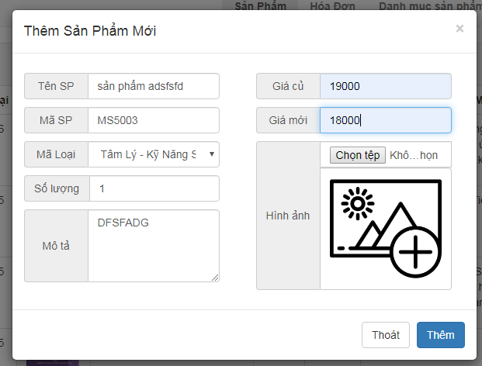

+ Sau đó nhấn vào nút thêm, sẽ thông báo thành công khi bạn thêm vào

Lưu ý: câu thông báo xuất hiện thông qua đoạn code THÔNG BÁO:

*{{-- Câu thông báo --}}***@if(**session(**'thongbao'**)**)** <**div class="alert alert-success"**>  
 {{session(**'thongbao'**)}}  
 </**div**>  
**@endif**

+ Kết quả sau khi thêm vào:

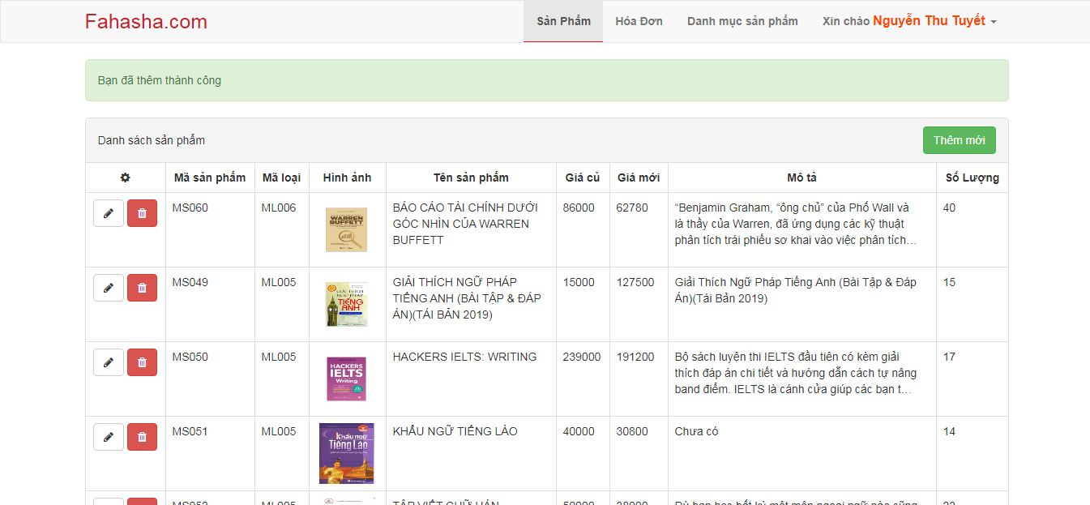

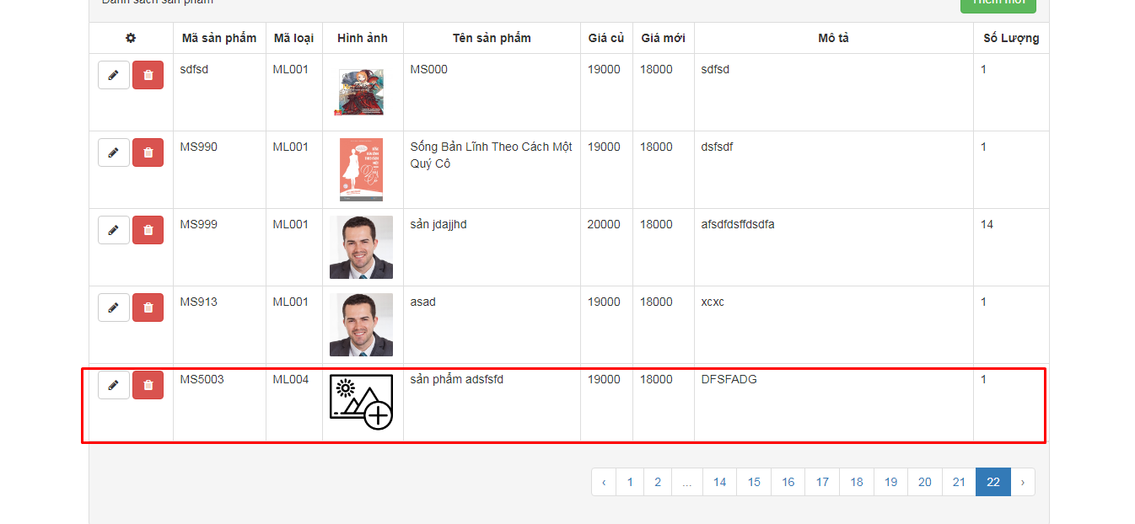

Ngoài ra, có phần chọn mã loại sản phẩm theo option:

$listloaisanpham = LoaiSanPham::*all*();

**return** view(**'admin.danhsachsanpham'**, *compact*(**'dssanpham'**, **'listloaisanpham'**));

Khai báo biến listloaisanpham để lấy ra loại sản phẩm chọn để admin có thể thêm vào những sản phẩm mới.

<**select name="maloai" class="form-control"**>  
 **@foreach(**$listloaisanpham **as** $loaisp**)** <**option value="**{{$loaisp->**ma_loaiSP**}}**"**>{{$loaisp->**tenloaisp**}}</**option**>  
 **@endforeach**</**select**>

Như vậy, chỗ trường mã loại sản phẩm sẽ load lên những loại danh mục sản phẩm:

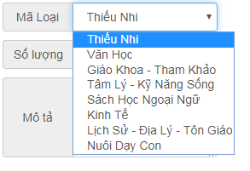

* Xóa sản phẩm theo id là: Mã sản phẩm

Đầu tiên, ta phải tạo Route xóa sản phẩm:

*//Xóa sản phẩm -- admin (Tuyết)*Route::**get**(**'admin/xoa{ma_SP}'**, **'QuanLySanPhamController@xoaSanPham'**);

Do xóa sản phẩm đường link route phải có tham số là ma_SP.

Sau đó ta vào: **QuanLySanPhamController** để xử lý hình thức **xoaSanPham**

*//xóa sản phẩm admin (Tuyết)***public function** xoaSanPham($ma_SP){  
 $sanphamxoa = SanPham::*find*($ma_SP);  
 $sanphamxoa->delete();  
  
 **return** redirect(**'admin/danh-sach-san-pham'**)->with(**'thongbao'**, **'Bạn đã xóa thành công'**);  
}

Giải thích: Đầu tiên, ta phải tìm kiếm theo $ma_SP sau khi tìm kiếm

ta thực hiện lệnh xóa.

$sanphamxoa->delete();

Sau đó, ta trả về trang: admin/danh-sach-san-pham

<**a onclick="return** *confirm*(**'Bạn có chắc chắn muốn xóa!'**)**" class="btn btn-danger" data-toggle="modal" href='admin/xoa**{{$motsanpham->**ma_SP**}}**'**>  
 <**em class="fa fa-trash"**></**em**>  
</**a**>

Giải thích: tại ngay nút xóa chỗ đường link ta nhập giống như phần tạo route “admin/xoa{{$motsanpham->ma_SP}}”

**href='admin/xoa**{{$motsanpham->**ma_SP**}}

Tại sao lại có thêm ($motsanpham->**ma_SP)**

Vì khi xóa ta phải lấy ma_SP gán vào biến một sản phẩm để nó có thể tìm thấy sản phẩm cần xóa qua mã sản phẩm và xóa một cách dễ dàng.

Demo kết quả:



Hiện tại đang còn sản phẩm: ta nhấn nút xóa sản phẩm

Sẽ xuất hiện bạn có chắc muốn xóa sản phẩm đó không.

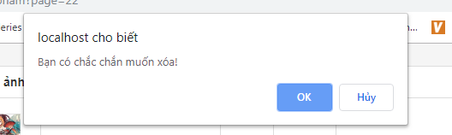

Khi nhấn vào OK thì sản phẩm demo sẽ được xóa:



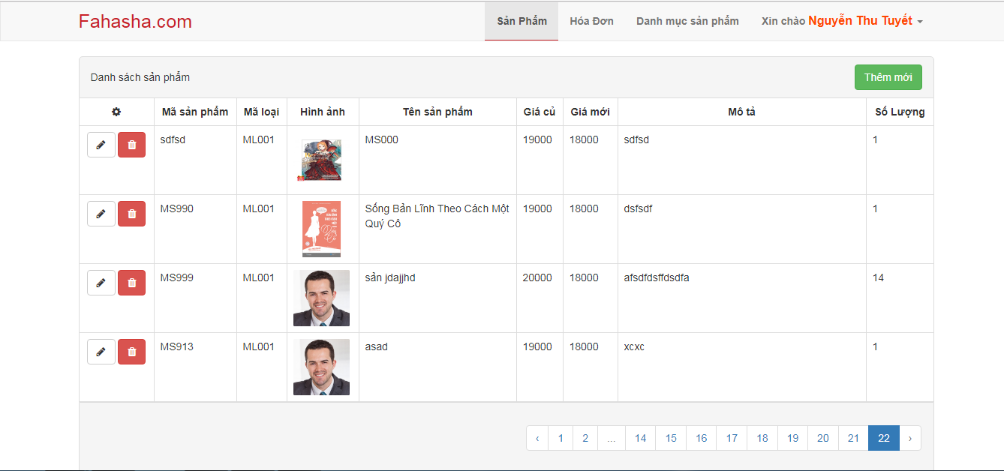

Sản phẩm đã được xóa ra khỏi danh sách sản phẩm.

* Sửa sản phẩm:

Đầu tiên, ta cũng thêm mới route sửa sản phẩm

*//Sửa sản phẩm postSua -- admin (Tuyết)*Route::**post**(**'admin/sua'**, **'QuanLySanPhamController@suaSanPham'**);

Sau đó ta vào: **QuanLySanPhamController** để xử lý hình thức **suaSanPham**

*//sửa sản phẩm admin postSua (Tuyết)***public function** suaSanPham(Request $request){  
 $sanphamsua = SanPham::*find*($request->**masanpham**);  
  
 $sanphamsua->**ma_loaiSP** = $request->**maloai**;  
 $sanphamsua->**tensp** = $request->**tensanpham**;  
 $sanphamsua->**giacu** = $request->**giacu**;  
 $sanphamsua->**giamoi** = $request->**giamoi**;  
 $sanphamsua->**mota** = $request->**mota**;  
  
  
 **if** ($request->hasFile(**'hinhanh'**)) {  
 $fileImage = $request->**hinhanh**;  
 $sanphamsua->**hinhanh** = $fileImage->getClientOriginalName();  
 $fileImage->move(**'public/images/hinh-chi-tiet-san-pham'**, $fileImage->getClientOriginalName());  
 }  
  
 $sanphamsua->**sp_noibat** = 0;  
 $sanphamsua->**isdelete** = 1;  
 $sanphamsua->save();  
  
 **return** redirect(**'admin/danh-sach-san-pham'**)->with(**'thongbao'**, **'Bạn đã sửa thành công'**);  
}

Giải thích: Ta phải tạo 1 cái hàm sửa sản phẩm có biến là $Request nhằm để lấy thông tin của sản phẩm lên và sửa sản phẩm.

Đầu tiên, khi nhấn vào nút sửa:

$sanphamsua = SanPham::*find*($request->**masanpham**);

Phải tìm kiếm id là masanpham có thể lấy tất cả các thông tin sản phẩm ra.

$sanphamsua->**ma_loaiSP** = $request->**maloai**;  
$sanphamsua->**tensp** = $request->**tensanpham**;  
$sanphamsua->**giacu** = $request->**giacu**;  
$sanphamsua->**giamoi** = $request->**giamoi**;  
$sanphamsua->**mota** = $request->**mota**;  
  
  
**if** ($request->hasFile(**'hinhanh'**)) {  
 $fileImage = $request->**hinhanh**;  
 $sanphamsua->**hinhanh** = $fileImage->getClientOriginalName();  
 $fileImage->move(**'public/images/hinh-chi-tiet-san-pham'**, $fileImage->getClientOriginalName());  
}

Đây là đoạn code để lấy các thông tin sản phẩm. Trong đó, có hình ảnh xử lý tương đối là khó, lấy hình ảnh lên và phải nằm trong thư mục hình ảnh.

$sanphamsua->**sp_noibat** = 0;  
$sanphamsua->**isdelete** = 1;

Mặc định: Khi lấy sản phẩm 0: là sản phẩm mới nên gọi là sản phẩm nổi bật.

Isdelete = 1, là sản phẩm tồn tại.

$sanphamsua->save();  
  
**return** redirect(**'admin/danh-sach-san-pham'**)->with(**'thongbao'**, **'Bạn đã sửa thành công'**);

Sau cùng: ta kết thúc thao tác sửa bằng lệnh lưu lại.

Kết thúc sẽ quay lại trang admin/danh-sach-san-pham.

Và hiển thị thông tin sản phẩm đã sửa.

Xử lý modal sửa của trang **danhsachsanpham.blade.php**:

Đầu tiên phải load lên ô input nhưng thông tin sản phẩm:

**$**(**'.table tbody'**).on(**'click'**, **'.btnsua'**, **function** () {  
 **var** currow = **$**(**this**).closest(**'tr'**);  
 **var** ma_SP = currow.find(**'td:eq(1)'**).text();  
 **var** ma_loaiSP = currow.find(**'td:eq(2)'**).text();  
 **var** hinhanh = currow.find(**'td:eq(3) img'**).attr(**"src"**);  
 **var** tensp = currow.find(**'td:eq(4)'**).text();  
 **var** giacu = currow.find(**'td:eq(5)'**).text();  
 **var** giamoi = currow.find(**'td:eq(6)'**).text();  
 **var** mota = currow.find(**'td:eq(7) p'**).text();  
 **var** soluong = currow.find(**'td:eq(8)'**).text();  
  
 **$**(**"#txtMaSanPham"**).val(ma_SP);  
 **$**(**"#txtTenSanPham"**).val(tensp);  
 **$**(**"#sltMaLoai"**).val(ma_loaiSP);  
 **$**(**"#numSoLuong"**).val(soluong);  
 **$**(**"#numGiaCu"**).val(giacu);  
 **$**(**"#numGiaMoi"**).val(giamoi);  
 **$**(**"#txtMoTa"**).val(mota);  
 **$**(**"#imgHinhAnh"**).attr(**"src"**, hinhanh);  
 **$**(**"#inputImage"**).val(hinhanh);  
  
});  
  
**$**(**"#inputImage"**).on(**"change"**, **function** (){  
 **var** fileName = **this**.**files**[0];  
 **$**(**"#imgHinhAnh"**).attr(**"src"**, ***URL***.*createObjectURL*(fileName));  
});  
  
**$**(**"#inputImageThem"**).on(**"change"**, **function** (){  
 **var** fileName = **this**.**files**[0];  
 **$**(**"#imgHinhAnhThem"**).attr(**"src"**, ***URL***.*createObjectURL*(fileName));  
});

Thực hiện việc lấy sản phẩm bằng script.

Lấy thông tin sản phẩm vào ô input rồi ta vào modal, đặt name phù hợp với name trong phần xử lý script.

<**div class="modal fade" id="modal-sua"**>  
 <**div class="modal-dialog"**>  
 <**form action="admin/sua" method="post" enctype="multipart/form-data"**>  
 {{csrf_field()}}  
 <**input type="hidden" name="_token" value="**{{csrf_token()}}**"**>  
 <**div class="modal-content"**>  
 <**div class="modal-header"**>  
 <**button type="button" class="close" data-dismiss="modal" aria-hidden="true"**>**&times;**</**button**>  
 <**h4 class="modal-title"**>Sửa Sản Phẩm</**h4**>  
 </**div**>  
 **@if(***count*($errors) > 0**)** <**div class="alert alert-danger"**>  
 **@foreach(**$errors->all() **as** $err**)** {{$err}}<**br**>  
 **@endforeach** </**div**>  
 **@endif** <**div class="modal-body"**>  
 <**div class="row"**>  
 <**div class="col-xs-6 col-sm-6 col-md-6 col-lg-6"**>  
 <**div class="input-group"**>  
 <**span class="input-group-addon"**>Tên SP</**span**>  
 <**input name="tensanpham" id="txtTenSanPham" type="text" class="form-control" placeholder="Tên Sản phẩm"**>  
 </**div**>  
  
 <**div class="input-group"**>  
 <**span class="input-group-addon"**>Mã SP</**span**>  
 <**input name="masanpham" id="txtMaSanPham" type="text" class="form-control" placeholder="Mã Sản phẩm" required readonly="true"**>  
 </**div**>  
  
 <**div class="input-group"**>  
 <**span class="input-group-addon"**>Mã Loại</**span**>  
 <**select id="sltMaLoai" name="maloai" class="form-control"**>  
 **@foreach(**$listloaisanpham **as** $loaisp**)** <**option value="**{{$loaisp->**ma_loaiSP**}}**"**>{{$loaisp->**tenloaisp**}}</**option**>  
 **@endforeach** </**select**>  
*{{-- <input id="sltMaLoai" name="maloai" type="text" class="form-control" placeholder="Mã Loại">--}}* </**div**>  
  
 <**div class="input-group"**>  
 <**span class="input-group-addon"**>Số lượng</**span**>  
 <**input name="soluong" id="numSoLuong" type="number" class="form-control" value="1" min="1" max="500"**>  
 </**div**>  
  
 <**div class="input-group"**>  
 <**span class="input-group-addon"**>Mô tả</**span**>  
 <**textarea name="mota" id="txtMoTa" rows="4" placeholder="Mô tả" class="form-control"**></**textarea**>  
 </**div**>  
  
 </**div**>  
  
 <**div class="col-xs-6 col-sm-6 col-md-6 col-lg-6"**>  
 <**div class="input-group"**>  
 <**span class="input-group-addon"**>Giá củ</**span**>  
 <**input name="giacu" id="numGiaCu" type="text" class="form-control" placeholder="Giá củ" required**>  
 </**div**>  
  
 <**div class="input-group"**>  
 <**span class="input-group-addon"**>Giá mới</**span**>  
 <**input name="giamoi" id="numGiaMoi" type="text" class="form-control" placeholder="Giá mới" required**>  
 </**div**>  
  
 <**div class="input-group"**>  
 <**span class="input-group-addon"**>Hình ảnh</**span**>  
 <**input id="inputImage" type="file" name="hinhanh" accept="image/*" class="form-control"**>  
 <**img id="imgHinhAnh" src="public/images/hinh-chi-tiet-san-pham/nopicture.jpg" alt="" class="form-control"**>  
 </**div**>  
 </**div**>  
 </**div**>  
 </**div**>  
 <**div class="modal-footer"**>  
 <**button type="reset" class="btn btn-default" data-dismiss="modal"**>Làm Mới</**button**>  
 <**button type="submit" class="btn btn-primary"**>Sửa</**button**>  
 </**div**>  
 </**div**>  
 </**form**>  
 </**div**>  
</**div**>

Giải thích:

Xử lý trong form:

<**form action="admin/sua" method="post" enctype="multipart/form-data"**>

Action: tức là lấy đường link như đã khai báo ở route.

{{csrf_field()}}

* Là cơ chế bảo vệ của laravel

<**input type="hidden" name="_token" value="**{{csrf_token()}}**"**>

Dùng để mã hóa đường link để tránh bị hacker xâm nhập.

Trong đó, <**select id="sltMaLoai" name="maloai" class="form-control"**>  
 **@foreach(**$listloaisanpham **as** $loaisp**)** <**option value="**{{$loaisp->**ma_loaiSP**}}**"**>{{$loaisp->**tenloaisp**}}</**option**>  
 **@endforeach**</**select**>

Dùng để load chọn mã loại sản phẩm.

Mọi thao tác xử lý dựa vào name. và name khai báo như thế nào trong phần modal trong .blade.php như thế nào thì qua phần code xử lý cũng phải giống như vậy.

Demo:

Màn hình lúc chưa sửa:

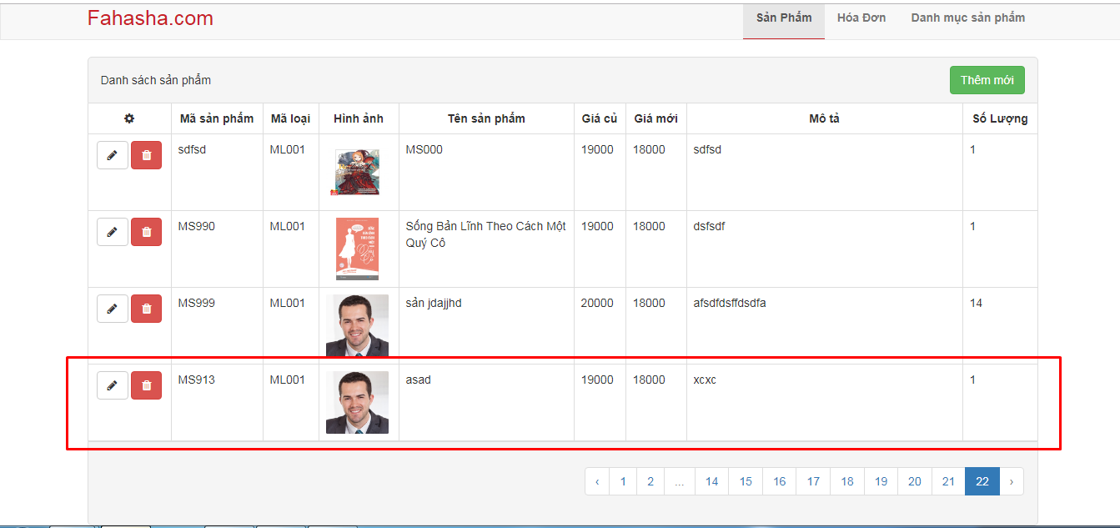

Bấm vào nút Sửa thông tin và bắt đầu sửa:

*Ban đầu:

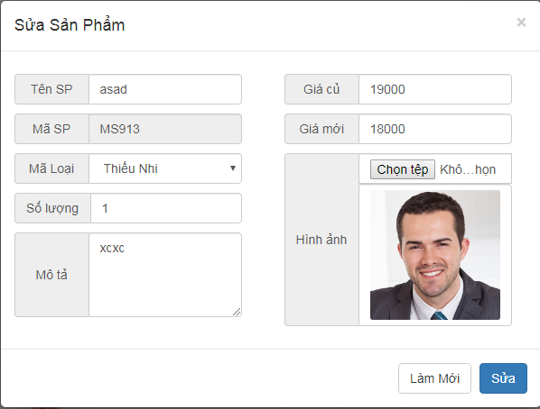

*Sửa rồi:

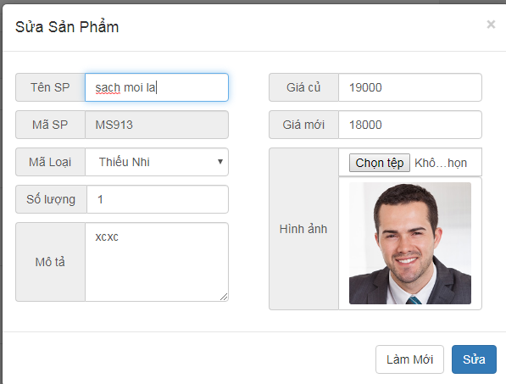

Kết quả:

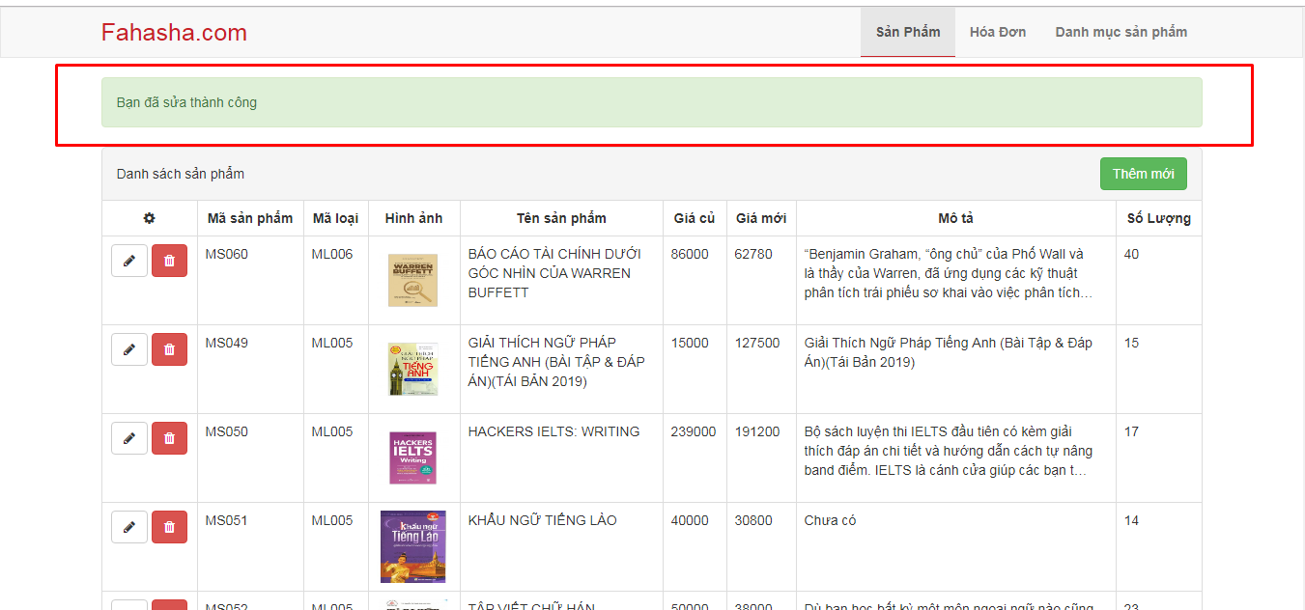

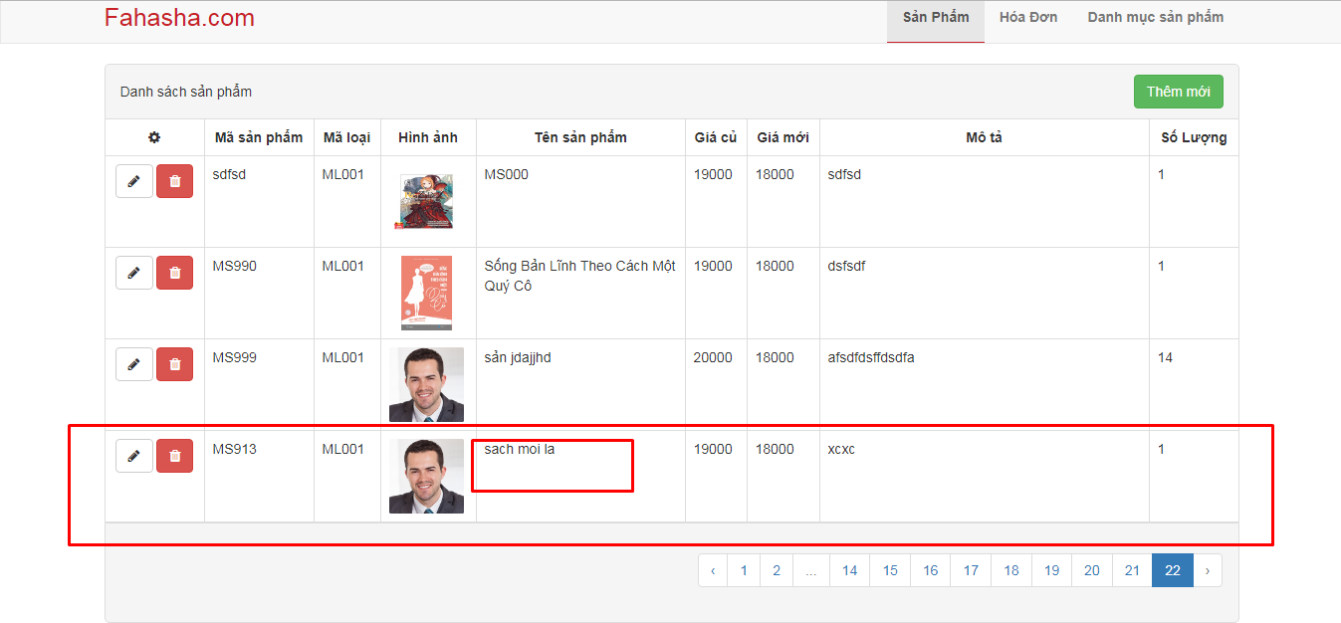

1. **Quản lý hóa đơn (admin)**

**GIAO DIỆN: DANH SÁCH HÓA ĐƠN (Tuyết:** xem, cập nhật trạng thái hóa đơn, xem chi tiết hóa đơn (có phân trang)**)**

* Load hóa đơn:

Đầu tiên, tạo route để load hóa đơn:

*// Load hóa đơn lên -- admin (Tuyết)*Route::**get**(**'admin/danh-sach-hoa-don'**, **'QuanLyHoaDonController@loadHoaDon'**);

Sau đó vào **QuanLyHoaDonController** phương thức **loadHoaDon** để xử lý:

*//load hóa đơn -- admin (Tuyết)***public function** loadHoaDon(){  
 $dshoadon = HoaDon::*where*(**'isdelete'**, 1)->paginate(5);  
 **return** view(**'admin.danhsachhoadon'**, *compact*(**'dshoadon'**));  
}

Tạo biến $dshoadon thực hiện điều kiện where lấy ra sản phẩm dựa trên isdelete = 1 là lấy ra những hóa đơn có trong dữ liệu đồng thời phân trang 5 hóa đơn sẽ trong 1 trang.

Xư lý trang **danhsachhoadon.blade.php**

Load danh sách hóa đơn bằng lệnh foreach:

**@foreach(**$dshoadon **as** $mothoadon**)**

-----------------------------------------------------------------------------------------

**@foreach(**$dshoadon **as** $mothoadon**)** <**tr**>  
 <**td class="text-center"**>  
 <**a class="btn btn-default custom-btn btn-xem" data-toggle="modal" href='#modal-xem'**>  
 <**em class="fa fa-eye"**></**em**>  
 </**a**>  
 <**a class="btn btn-default custom-btn" data-toggle="modal" href='admin/capnhattrangthai/**{{$mothoadon->**ma_HD**}}**'**>  
 <**em class="fa fa-check"**></**em**>  
 </**a**>  
 </**td**>  
  
 <**td class="text-center"**>{{$mothoadon->**ma_HD**}}</**td**>  
  
 <**td class="text-center"**>{{$mothoadon->**ma_KH**}}</**td**>  
  
 <**td class="text-center"**>{{$mothoadon->**ngaylap**}}</**td**>  
  
 <**td**>{{$mothoadon->**diachi**}}</**td**>  
  
 **@if(**$mothoadon->**trangthai** == 1**)** <**td class="da-giao text-center"**>Đã giao</**td**>  
 **@elseif(**$mothoadon->**trangthai** == 0**)** <**td class="dang-cho text-center"**>Đang chờ</**td**>  
 **@endif** <**td class="text-center"**>{{$mothoadon->**tongtien**}}</**td**>  
 </**tr**>  
**@endforeach**

Mỗi <td> ta cho đoạn code echo ra thông tin hóa đơn

Bằng cách {{tên biến -> (trỏ tới trường trong cơ sở dữ liệu) }}

Demo: load lên danh sach hóa đơn:

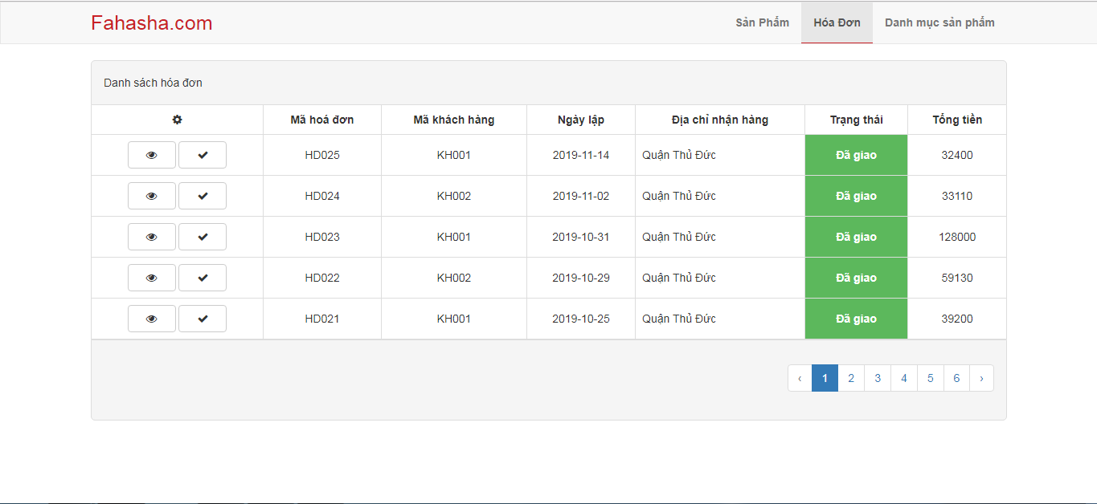

* Cập nhật trạng thái hóa đơn:

Đầu tiên, tạo route cập nhật trạng thái hóa đơn:

*// Cập nhật trạng thái hóa đơn -- admin (Tuyết)*Route::**get**(**'admin/capnhattrangthai/{ma_HD}'**, **'QuanLyHoaDonController@capnhattrangthaiHoaDon'**);

Do cập nhật ta phải lấy ra ma_HD mới có thể lấy ra hóa đơn đó và cập nhật trạng thái.

Sau đó: Xử lý QuanLyHoaDonController phương thức capnhattrangthaiHoaDon

*//cập nhật trạng thái hóa đơn***public function** capnhattrangthaiHoaDon($ma_HD){  
 $capnhattrangthaihoadon = HoaDon::*find*($ma_HD);  
  
 $capnhattrangthaihoadon->**trangthai** = 1;  
 $capnhattrangthaihoadon->save();  
  
 **return** redirect(**'admin/danh-sach-hoa-don'**);  
}

Đầu tiên: $capnhattrangthaihoadon = HoaDon::*find*($ma_HD);

Phải tìm kiếm được mã hóa đơn đang chọn vào là mã gì?

Nếu như hóa đơn là : ĐANG CHỜ, thực hiện đoạn code sau sẽ thành là ĐANG GIAO.

$capnhattrangthaihoadon->**trangthai** = 1;  
$capnhattrangthaihoadon->save();

Lưu lại và trở về trang **return** redirect(**'admin/danh-sach-hoa-don'**);

Chuyển sang trang **danhsachhoadon.blade.php**

**@if(**$mothoadon->**trangthai** == 1**)**<**td class="da-giao text-center"**>Đã giao</**td**>  
**@elseif(**$mothoadon->**trangthai** == 0**)** <**td class="dang-cho text-center"**>Đang chờ</**td**>  
**@endif**

Nếu 1 được gán cho trạng thái biến hóa đơn thì là đã giao

Nếu là 0 thì ngược lại là đang chờ

Demo:

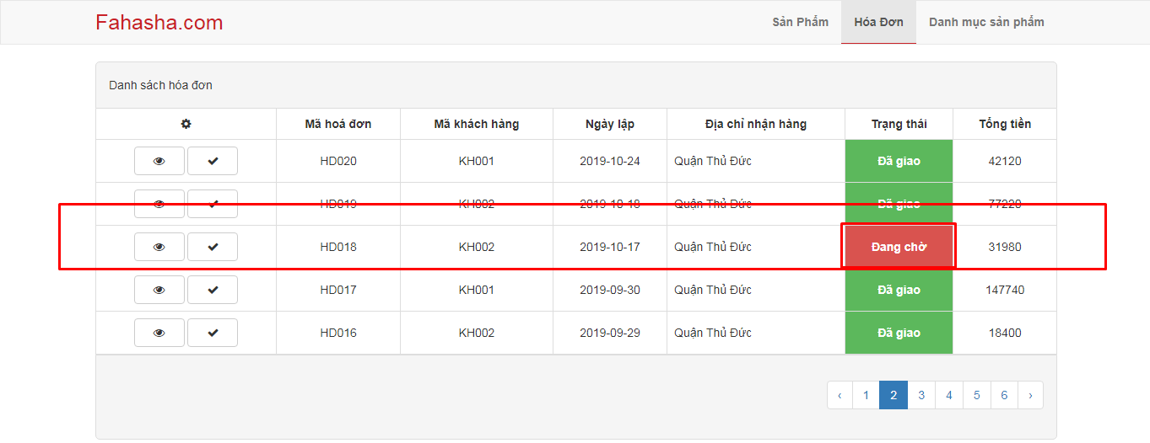

Hiện tại là ĐANG CHỜ, nhưng khi click vào nút check 

Thì lập tức chuyển đổi sang trạng thái ĐÃ GIAO.

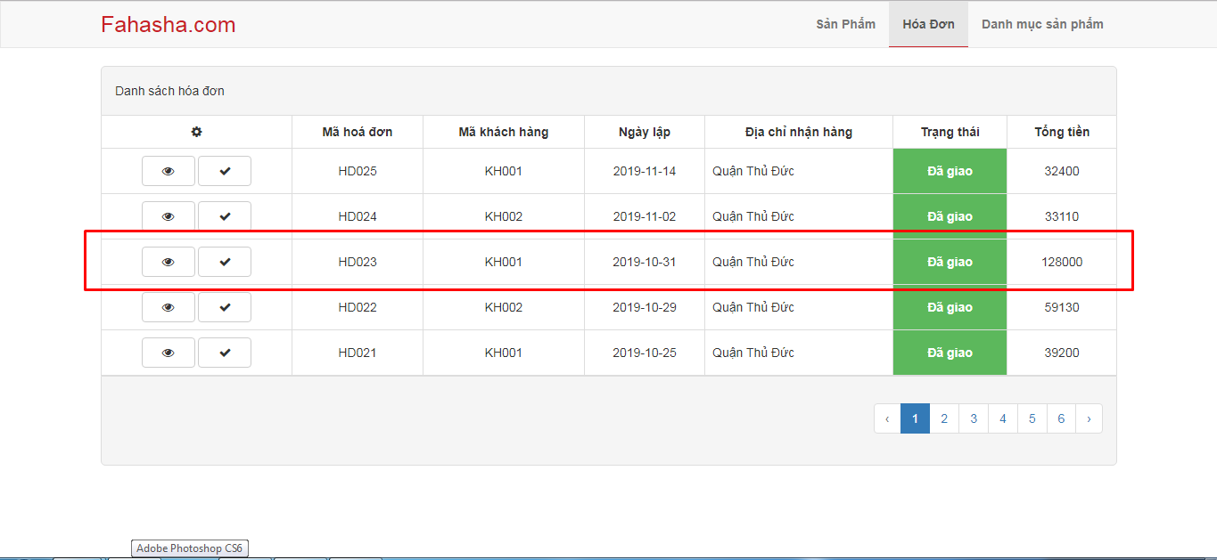

* Xem thông tin hóa đơn:

(Load dữ liệu lên hóa đơn)

Ta xử lý đoạn code như sau để có thể load lên ô input cho admin xem được thông tin hóa đơn

**$**(**'.table tbody'**).on(**'click'**, **'.btn-xem'**, **function** () {  
 **var** currow = **$**(**this**).closest(**'tr'**);  
 **var** ma_HD = currow.find(**'td:eq(1)'**).text();  
 **var** ma_KH = currow.find(**'td:eq(2)'**).text();  
 **var** ngaylap = currow.find(**'td:eq(3)'**).text();  
 **var** diachi = currow.find(**'td:eq(4)'**).text();  
 **var** trangthai = currow.find(**'td:eq(5)'**).text();  
 **var** tongtien = currow.find(**'td:eq(6)'**).text();  
  
 **$**(**"#txtMaHoaDon"**).val(ma_HD);  
 **$**(**"#txtMaKhachHang"**).val(ma_KH);  
 **$**(**"#dateNgayLap"**).val(ngaylap);  
 **$**(**"#txtDiaChi"**).val(diachi);  
 **$**(**"#txtTrangThai"**).val(trangthai);  
 **$**(**"#numTongTien"**).val(tongtien);

Giải thích: Khi mà click vào btn-xem thì sẽ xem được thông tin xem hóa đơn.

Demo:

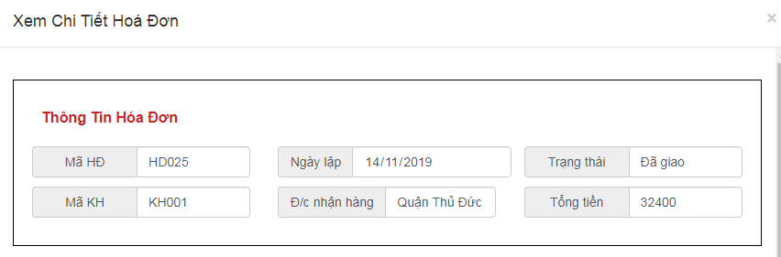

(Load dữ liệu lên thông tin khách hàng)

Đối với thông tin khách hàng ta phải tạo route để có thể thực thi hàm xử lý theo ajax để load thông tin khách hàng lên:

*// Load khách hàng theo ma_TK -- admin (Tuyết)*Route::**get**(**'admin/khach-hang/{ma_TK}'**, **'QuanLyHoaDonController@getKhachHangByMaKH'**);

Sau đó vào: **QuanLyHoaDonController** phương thức **getKhachHangByMaKH**.

**public function** getKhachHangByMaKH($ma_TK){  
 $kh = TaiKhoan::*find*($ma_TK);  
 **return** response()->json([  
 **'hoten'** => $kh->**hoten**,  
 **'ngaysinh'** => $kh->**ngaysinh**,  
 **'diachi'** => $kh->**diachi**,  
 **'email'** => $kh->**email** ], 200); *// 200 la OK*}

Tìm kiếm mã tài khoản theo id ma_TK và load dữ liệu lên qua json.

Xử lý trang **danhsachhoadon.blade.php**

*// load thong tin khach hang theo ma_TK***$**.ajax({  
 **type**: **'GET'**,  
 **url**: **'admin/khach-hang/'** + ma_KH,  
 success: **function** (data) {  
 **$**(**"#txtHoTenKH"**).val(data.hoten);  
 **$**(**"#txtDiaChiKH"**).val(data.diachi);  
 **$**(**"#txtEmailKH"**).val(data.email);  
 **$**(**"#dtNgaySinhKH"**).val(data.ngaysinh);  
 },  
 error: **function**(data) {  
 ***console***.log(data);  
 }  
});

Ta dùng ajax để load lên

url: là đường link khi load lên

success: Nếu thành công thì sẽ load lên ô input tất cả các thông tin sau.

Error: load thất bại thì sẽ xuất hiện log().

Demo:

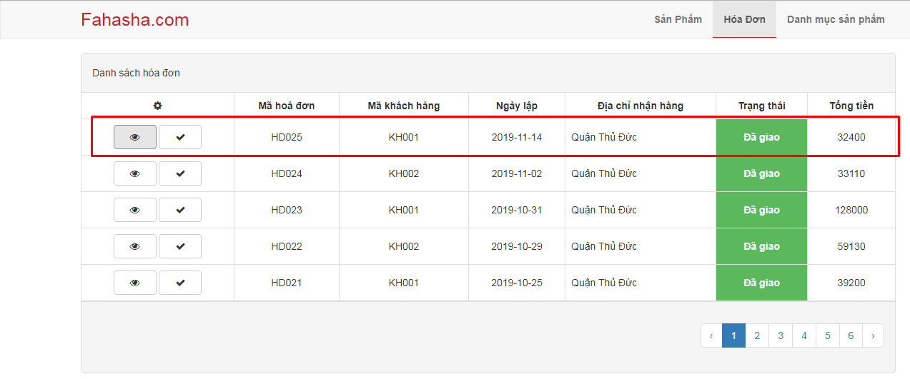

Khi nhấn vào khách hàng KH001 thì sẽ load thông tin khách hàng đó:

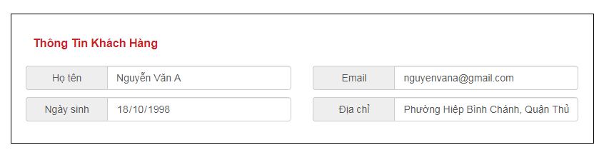

**GIAO DIỆN: DANH MỤC SẢN PHẨM** **(Quanh**: thêm, xóa, sửa (có phân trang)**)**

**<code, xử lý pla pla…>**

* 1. Kết quả

1. **Kết quả**

** Phần user:

(Ngô Thị Ngọc Diễm)

<Kết quả bỏ vào đây>

(Mai Thị Quanh)

<Kết quả bỏ vào đây>

(Võ Hoàng Anh)

<Kết quả bỏ vào đây

** Phần admin:

(Nguyễn Thu Tuyết)

* Danh sách sản phẩm:

(Load được danh sách sản phẩm và phân trang)

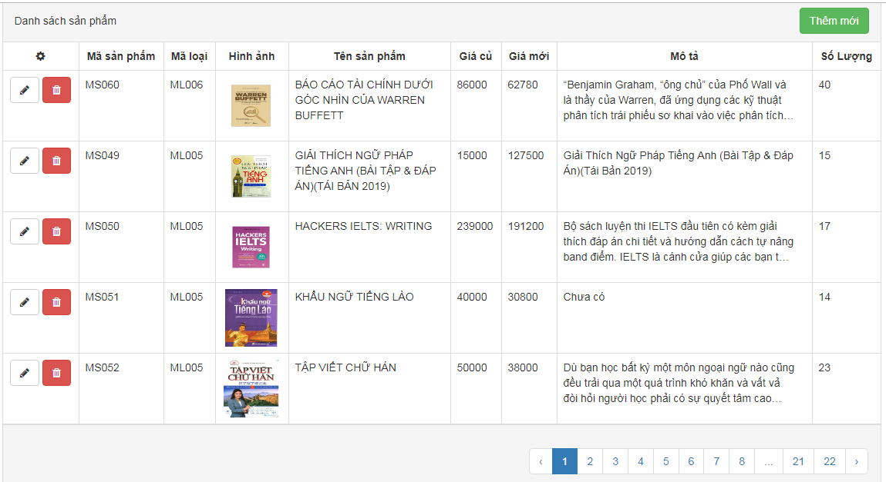

(Thêm danh sách sản phẩm)

Nhấn vào nút Thêm  > Modal thêm hiện ra và nhập vào:

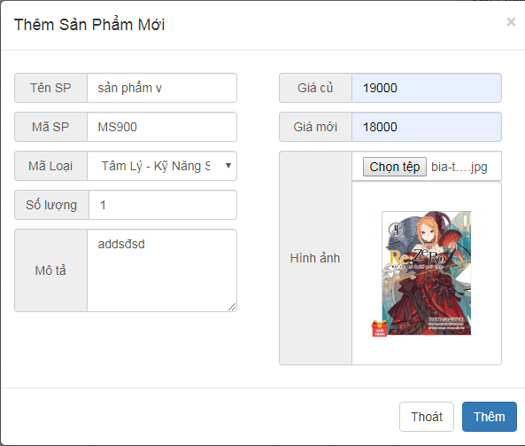

Sau đó nhấn vào nút .

Kết quả khi thêm:

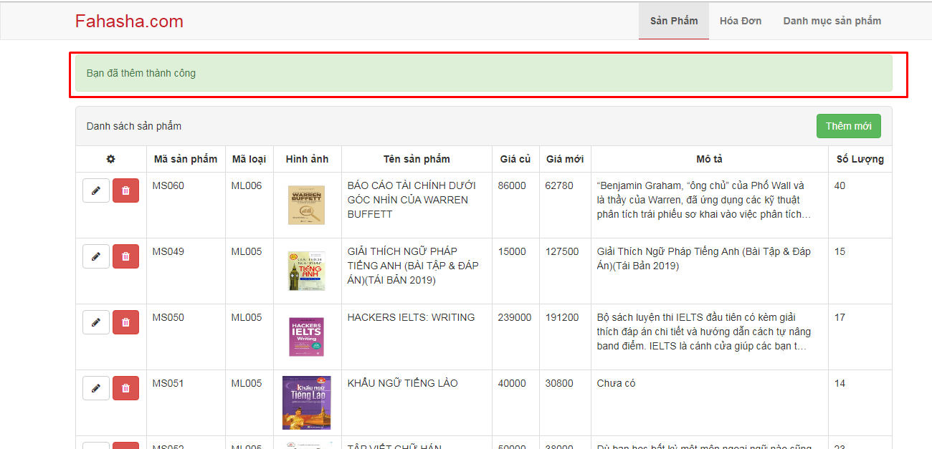

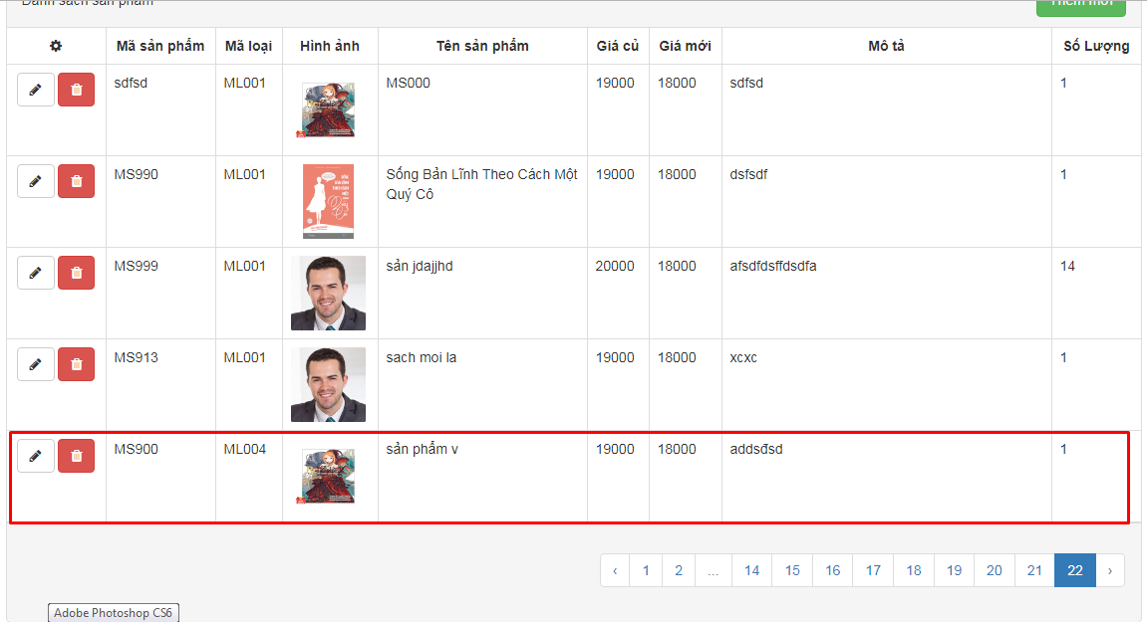

(Xóa sản phẩm)

Nhấn vào nút xóa  > Hiện thị log (hỏi bạn có muốn xóa không???)

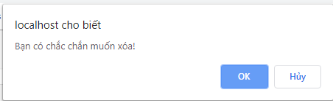

Bạn nhấn OK lập tức sản phẩm sẽ bị xóa.

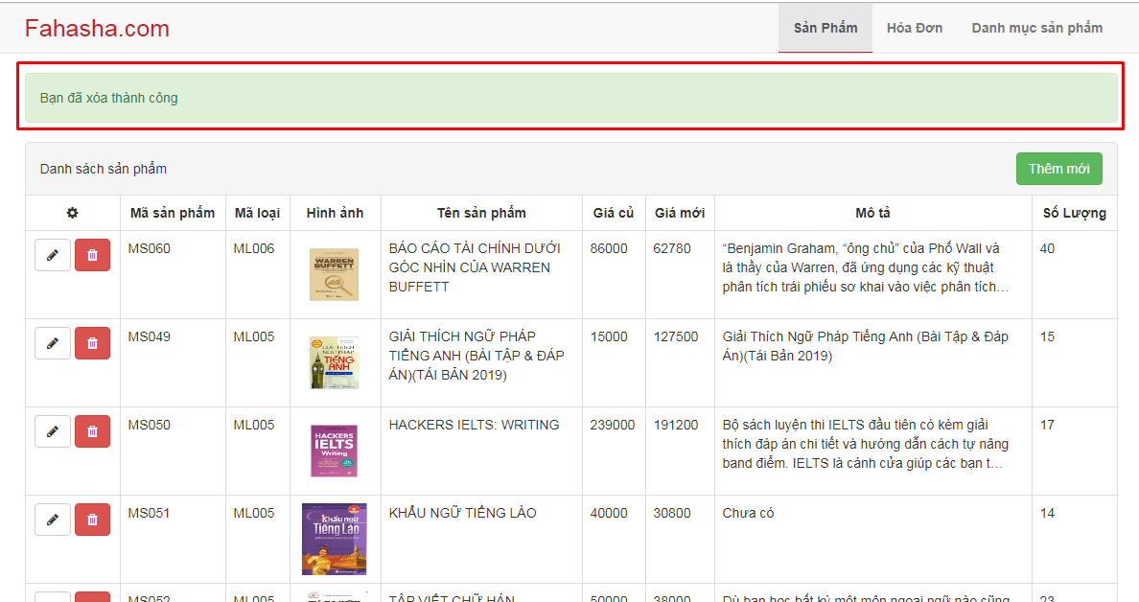

(Sửa sản phẩm)

Nhấn vào cây bút chì  sửa sản phẩm > Hiển thị modal:

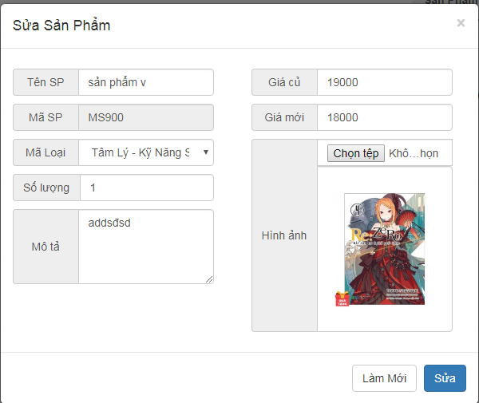

Sẽ sửa tên và số lượng thử xem:

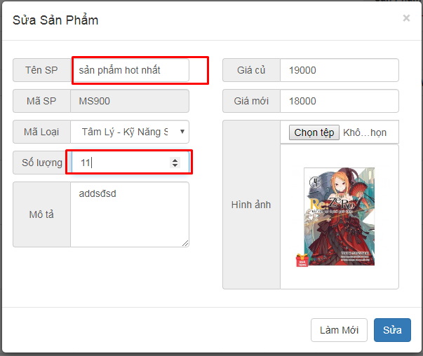

Nhấn vào nút , sản phẩm sẽ hiện thị thông báo sửa thành công.

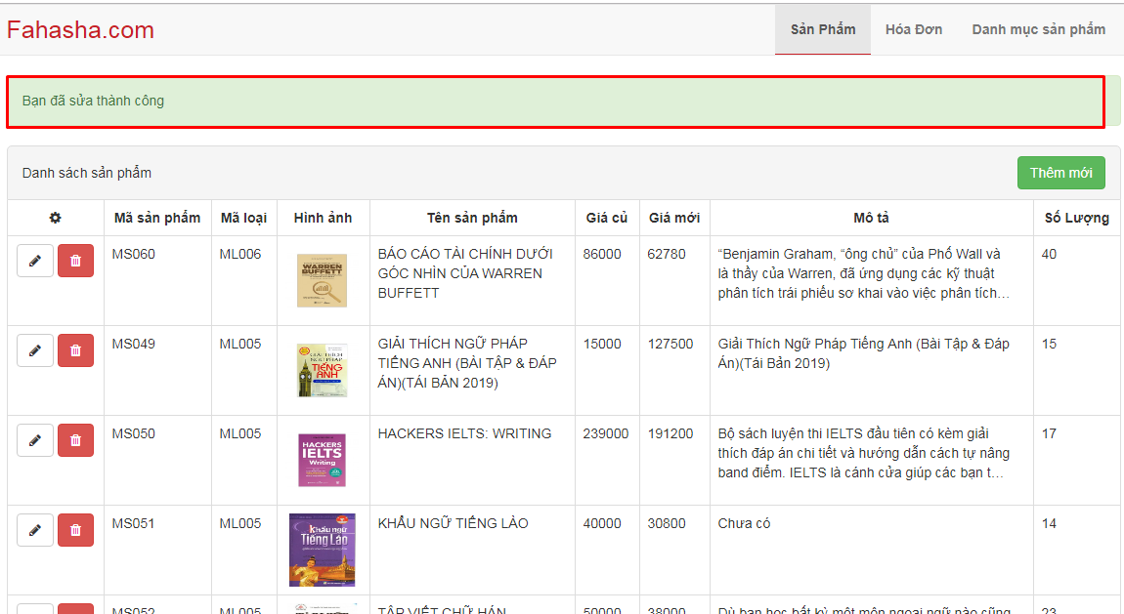

Xem kết quả:

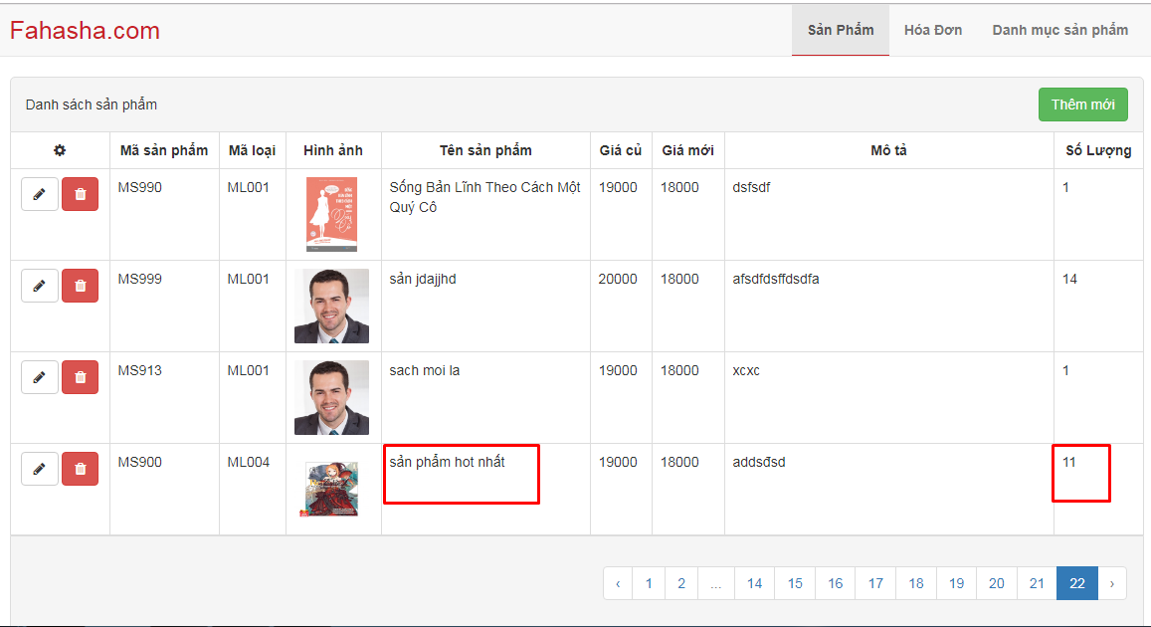

* Danh sách hóa đơn:

(Xem thông tin hóa đơn, khách hàng, sản phẩm khách hàng đã mua)

Nhấn vào nút  để xem chi tiết hóa đơn > Hiển thị modal xem chi tiết hóa đơn:

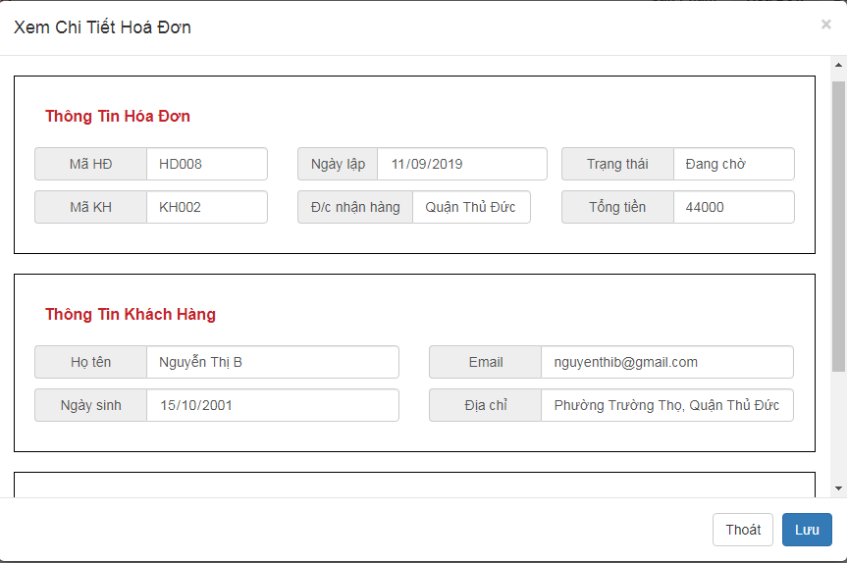

(Cập nhật trạng thái hóa đơn)

Nhấn vào nút check  màu đỏ ĐANG CHỜ sẽ thành màu xanh ĐÃ GIAO.

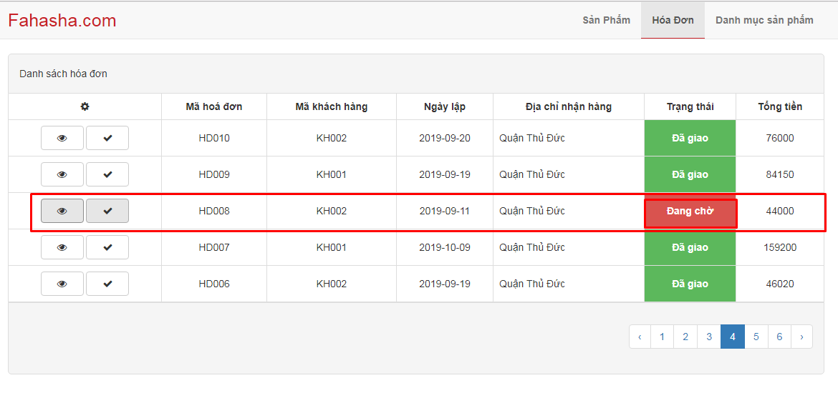

Kết quả:

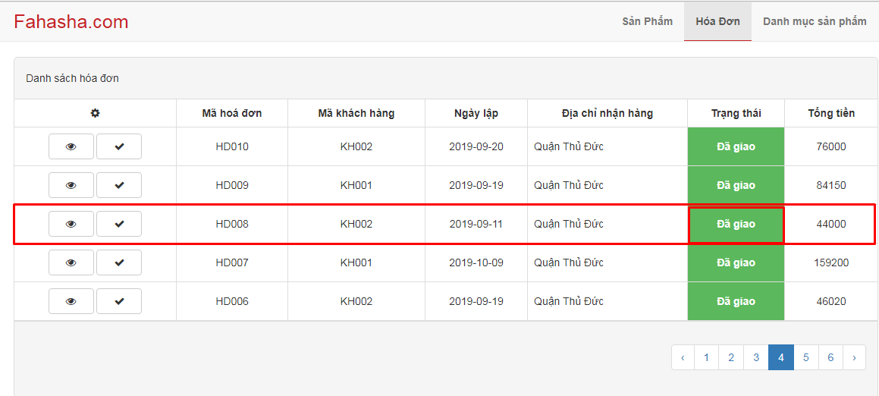

(Mai Thị Quanh)

<Kết quả bỏ vào đây>

1. **Giải pháp**
   1. Nguyễn Thu Tuyết

**<Tìm được cái mới khắc phục lỗi, pla pla>**

* 1. Ngô Thị Ngọc Diễm

**<Tìm được cái mới khắc phục lỗi, pla pla>**

* 1. Mai Thị Quanh

**<Tìm được cái mới khắc phục lỗi, pla pla>**

* 1. Võ Hoàng Anh

**<Tìm được cái mới khắc phục lỗi, pla pla>**

1. **Khó khăn**
   1. Nguyễn Thu Tuyết

**<khó khăn trong xử lý website bán sách>**

* 1. Ngô Thị Ngọc Diễm

**<khó khăn trong xử lý website bán sách>**

* 1. Mai Thị Quanh

**<khó khăn trong xử lý website bán sách>**

* 1. Võ Hoàng Anh

**<khó khăn trong xử lý website bán sách>**

1. **Đúc kết kinh nghiệm khi làm đồ án**
   1. Nguyễn Thu Tuyết
   2. Ngô Thị Ngọc Diễm
   3. Mai Thị Quanh
   4. Võ Hoàng Anh
2. **Link website tham khảo**

## Nguyễn Thu Tuyết

**<link website tham khảo bỏ vào đây>**

* 1. Ngô Thị Ngọc Diễm

**<link website tham khảo bỏ vào đây>**

* 1. Mai Thị Quanh

**<link website tham khảo bỏ vào đây>**

* 1. Võ Hoàng Anh

**<link website tham khảo bỏ vào đây>**